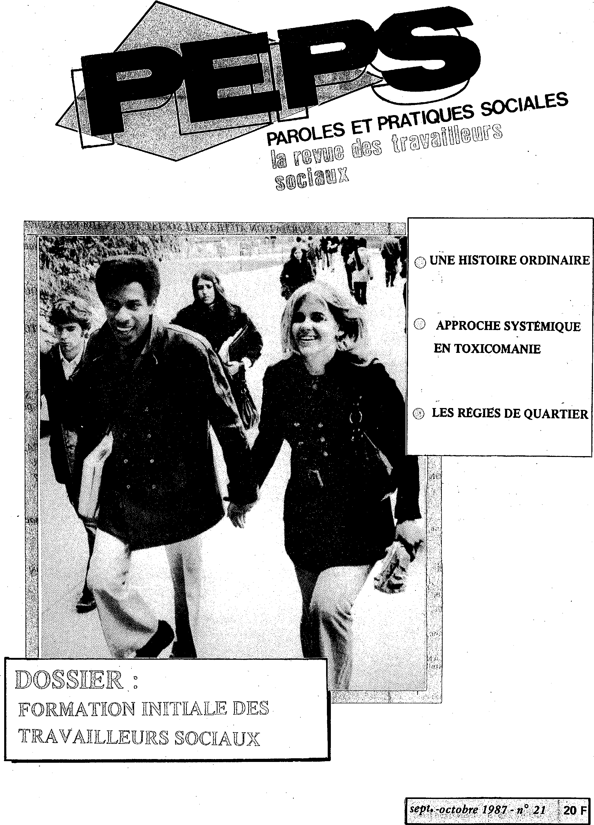
PAROLES ET PRATIQUES SOCIALES II
§ ON Ti MegN â

0 UNE HISTOIRE ORDINAIRE
O LES RÉGIES DE QUARTIER
FOKMATHON uNnIALE DIEE rifKAVAIILLEURS SOCIAUX

 | EPS |  | OMMAIRE

Bimestriel
Édité par l'Association
Paroles et Pratiques Sociales
Loi 1901 — JO du 11.04.82
DIRECTEUR DE PUBLICATION Hugues BAZIN
PEPS
8, impasse des Trois Soeurs
75011 PARIS
Tél. : 16 (1) 46.70.86.05
COMPOSITION :
Anna Livie PLURABELLE
42, passage du Ponceau
75002 PARIS
CONCEPTION GRAPHIQUE : AUGER Éric,
IMPRIMERIE :
Montholon Service
26, rue de Montholon
75009 PARIS
SERVICE PUBLICITÉ :
Patrick FREHAUT
COMITÉ DE RÉDACTION :
AUGER Éric,
BAZIN Hugues,
CATONA Sylvie,
BOULENGER Catherine,
ESPANYA Augusta,
FREHAUT Patrick,
GALLET Jean-Marie,
GAUGAIN Nelly,
LASFARGUES Laure,
TALEGHANI Michel,
TARTIER Daniel,
VERDENAUD Catherine,
Région Aquitaine
Philippe BOURGLAN Résidence Compostelle 33600 Pessac -
Reproduction des articles et
illustrations autorisée avec
mention de leur origine et
adresse.
Dépôt légal
troisième trimestre 1987
CPPAP 64819 — ISSN 0754.8761
2 PEPS, 21, sept-oct. 1987
P. ⁴ LES RÉGIES DE QUARTIER par Claudine DUSSOLIER
Des lieux d'expressions et d'échanges pour améliorer les relations sociales
Économie Sociale
et le cadre de vie.
P 6 Travail social à l'étranger
LA FORMATION AU TRAVAIL SOCIAL AU CANADA FRANCOPHONE
par Michel TALEGHANI.
Elle réussit à allier haut niveau théorique et implication dans les pratiques
professionnelles
p. 8 Relation Éducative
- APPROCHE SYSTÉMIQUE EN TOXICOMANIE par Odette TOULET-
CASTERA et Phillippe BOURGLAN
La famille érigée en système.
- LES PROFESSIONNELS DE LA RELATION : RÉPONSE A TOUT ?
par Simone Chatelard.
La relation thérapeutique pour une AS d'entreprise.
p. 11 Dossier
FORMATION INITIALE DES TRAVAILLEURS SOCL4UX Sur le
parcours, de la sélection au diplôme, de nombreuses questions se posent.
- LA SÉLECTION : UN PARCOURS SEMÉ D'EMBUCHES, par Yvonne SARRAT
- LA FORMATION OU MIETTES DE SAVOIR ? par Augusta EPANYA
- LA VALEUR MARCHANDE DES DIPLOMES par Éric AUGER
- MENACES SUR LE TRAVAIL SOCIAL... ESPRIT ES-TU LA ? par Philippe MOUGEL
p 21 Le jeu de l'interview
COMMENT EN PARLER ? Interview de Gérard CHABAUD (Association
Drogue & Société) par Daniel TARTIER
P. 22 Actuel
PEPS ÉTAIT PRÉSENT AU Sème CONGRES DE L'ASSOCIATION
NATIONALE DES INTERVENANTS EN TOXICOMANIE⁻
par Sylvie CATONA et Philippe BOURGLAN
p. 24 Libre expression
UNE HISTOIRE ORDINAIRE par Odette-Anna TOULET

OBJECTION DE CONSCIENCE
D
ans les pays pauvres appelés pudiquement « en voie de dévelop-pement », l'arme la plus acérée pour tailler dans le lard des énormes inégalités, de la corruption, des petits et grands pouvoirs, se nomme... SAVOIR. Le savoir est subversif parce que libérateur ; confronté à la pratique du quotidien il apporte la conscience. Ainsi là-bas, les travailleurs sociaux ont appelé leur action, « conscien-tisation ».
Il s'agit de créer l'École pour ceux qui en ont été exclus en partant d'une autre : celle de la vie. Des faits, des paroles, des gestes de tous les jours sont restitués dans un contexte social, économique, politique. Les visages de l'oppression apparaissent, avec eux la volonté de les combattre en entrant dans un rapport de forces.
Dans les pays riches appelés étrangement « développés », le savoir est une question de spécialité, l'école une affaire de marché, l'universalité de la conscience n'est pas rentable donc tout aussi dangereuse.
Les travailleurs sociaux en formation légitimement s'interrogent. Ils se posent la question si à l'école, on ne les mène pas en bateau : justement là où le savoir pourrait atteindre sa pleine signification, il semblerait que tout le monde esquive les questions et 'quitte le navire.
Difficile pour l'étudiant devenu professionnel, de provoquer à son tour chez les usagers du travail social une prise de conscience. Mais après tout, il ne lui est pas demandé de jouer au Che Guevara des banlieues, simplement d'être un bon technicien de la relation d'aide.
Conclusion : il faut que les élèves conscientisent leurs formateurs sur la situation d'oppression qu'ils reproduisent !
Hugues BAZIN
ABONEMEIVT  Offres spéciales | 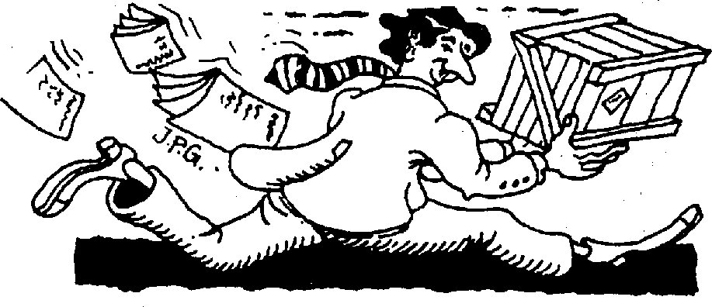

PEPS, 21, sept-oct. 1987

ÉCONOMIE SOCIALE
LES RUGIES DE QUARTIER
H arlem Désir vient de populariser un des plus graves problèmes
n de la société française, l'ascenseur. A juste titre lieu de passage, de non-rencontre, on flaire l'Autre, on le fantasme, odeur de pisse, graffiti, airs pincés quand on est coincé à huit dans la même cabine et concentré des problèmes de cohabitation, résultat de l'imaginaire desséché par la finance de quelques architectes prétendus urbanistes
- des années 60-70 (moins ça coûte, plus c'est fonctionnel et inversement).
Un problème pas très nouveau auquel sont confrontés avec de modestes moyens des habitants des grands ensembles à travers des démarches intéressantes.
Parmi elles, l'initiative des régies de quartier : née en 1982 à Roubaix et qui commence à essaimer dans 10 à 12 autres grands ensembles.
Intéressante à deux titres : elle met en jeu obligatoirement des acteurs très divers : les habitants, les associations, les institutions locales et leurs responsables, office HLM, Municipalité, etc.
Intéressante aussi parce qu'à partir de ce type d'action se trouve abordé l'ensemble des problèmes de société actuels, délinquance, drogue, chômage, cohabitation des différentes classes sociales et ethnies.
Une démarche donc qui à un échelon local fait surgir les enjeux fondamentaux de la société, remet en question parfois les pouvoirs locaux, les situations acquises, ce qui explique la lenteur de leur mise en place.
Mais une démarche aussi qui illustre que ce type de problème ne peut se résoudre miraculeusement mais par une pratique patiente, longue, qui passe par l'adhésion des personnes concernées.
D .T.

QU'EST-CE QU'UNE RÉGIE DE QUARTIER ?
C
'est une association regroupant habitants et partenaires institutionnels concernés par la gestion quotidienne et la vie sociale d'un quartier, ayant pour objectif de faire intervenir économiquement les habitants sur des travaux de gestion quotidienne : — ménage des espaces collectifs ou semi-collectifs interne aux immeubles, et espaces extérieurs, bricolage, jardinage...
Ce type de travaux pris en charge par les habitants permet d'une part de restituer à la collectivité une partie des ressources qu'elle fournit pour la gestion de la cité, et d'autre part de provoquer entre les habitants, et entre habitants et institutions des relations sociales renouvelées.
Lieu d'expression des conflits ou des problèmes, lieu de médiation, lieu de propositions et de réorganisation du quotidien, l'idée de Régie de Quartier est partie du constat de l'im-' puissance des organismes HLM, ou des services techniques municipaux à assu-
4 PEPS, 21, sept-oct. 1987
rer la gestion quotidienne des quartiers. Après avoir investi beaucoup d'argent dans les opérations de réhabilitation des bâtiments, les organismes HLM en particulier ne souhaitent pas tout recommencer cinq ans plus tard. Certains se rendent compte que même s'ils pouvaient doubler les moyens traditionnels de maintenance, ils n'obtiendraient pas de meilleurs résultats. Ce qui les amène, selon les cas, à collaborer avec d'autres partenaires (Municipalité, Services sociaux, Éducateurs, Mission Locale, Association d'habitants...) à la recherche d'une autre voie, ou bien de l'impulser eux-mêmes.
Cependant il importe de dire que toutes les sociétés HLM ne contribuent pas pour autant à la création sur leur patrimoine d'one Régie de Quartier. Une des principales raisons de leurs réticences est la concurrence que la création d'une Régie peut poser par rapport aux propres services techniques ou régies techniques des HLM.
Ces réticences ne peuvent se lever que par la conviction qu'une Régie de Quartier d'habitants au-delà des tâches qu'elle assume, génère un plus sur l'environnement :
- de par la responsabilité qu'elle prend sur le bon entretien de son espace de vie ou territoire.
- de par la dynamique sociale et la plus relationnelle que son travail induit.
- de par le lieu de médiation qu'elle ouvre sur le quartier.
Tout en étant prudents, beaucoup d'organismes suivent de près la création et le fonctionnement des régies déjà existantes, souvent stimulés et provoqués en cela par les travailleurs sociaux des quartiers actuellement de plus en plus soucieux d'explorer d'autres voies et d'allier social et économique.
La création d'une Régie de Quartier repose donc sur deux idées de base :
- les habitants sont les premiers concernés par l'entretien quotidien de leur cadre de vie.; ils peuvent donc être les acteurs principaux de la gestion nouvelle et plus efficace de leur quartier, en y participant en, tant que travailleur.
- En faisant travailler les habitants sur les diverses tâches d'entretien de leur cité, une partie des flux financiers leur est restituée, contribuant ainsi,

ÉCONOMIE SOCIALE

même modestement, à l'amélioration des ressources de certains foyers.
Cette réappropriationdes tâches de gestion par les habitants contribue donc à créer une activité économique sur un quartier en favorisant la vie sociale.
La Régie de Quartier : un outil de médiation dans la cité
La Régie de quartier se définit donc principalement par le lien social qui se crée entre des gens qui travaillent pour la communauté et cette même communauté. Elle se trouve donc être un lieu de médiation avec les habitants usagers et avec les institutions gestionnaires qui passent commande pour des services.
L'activité technique n'est que le support de la relation sociale.
Ceci entraîne . la nécessité de trouver les formes les plus fines possibles d'ancrage sur le territoire : non pas un statut de femme de ménage, mais une habitante assurant le ménage de sa cage d'escalier, avec son propre voisinage, avec lequel elle instaurera une forme de négociation collective permanente, pour définir la place des enfants, la répartition des tâches, le niveau de propreté attendu, etc.
La propreté, un enjeu
symbolique
La propreté est un bon exemple car elle est un thème très conflictuel dans ces quartiers, et elle contribue à marquer l'image symbolique du quartier, tant pour les habitants que pour l'extérieur. Il s'agit pourtant d'une notion éminemment subjective, car on n'a pas tous le même besoin, la même aspiration à la propreté. Il faut donc ajuster à travers la négociation collective locale l'adéquation entre les besoins et les moyens mis en oeuvre. La propreté ne peut être obtenue contre les habitants mais avec eux. Ceci est aussi vrai pour les réparations ou les espaces extérieurs.
Les activités d'une Régie
Elles tournent autour de trois
pôles :
- activité de nettoyage, des espaces intérieurs, ménage des paliers, coursives, vide-ordures, escaliers, ascenceurs, halls... et des espaces extérieurs, pieds d'immeubles, espaces verts...
- activités de bricolage et d'entretien : petites réparations ou travaux dans les bâtiments (portes de gaines, dalles, peintures ; réparations privées à la demande des habitants ; serrurerie, plomberie...
- activités d'accueil et de relation sociale sur le quartier :
Certains services à caractère social peuvent être assumés par les habitants, comme l'accueil des nouveaux locataires par exemple, ou le gardiennage de certains équipements ou bâtiments.
Les ressources d'une
Régie de Quartier
Une régie se finance en passant des marchés avec les partenaires pour lesquels elle exécute les travaux : ces principaux contrats sont passés avec les sociétés de HLM (nettoyage, petits travaux, chantiers ponctuels, accueil des nouveaux locataires) et les Municipal ités.
Un autre volant de ces ressources est constitué par les commandes passées par les habitants pour des réparations privatives (plomberie, serrurerie, électricité...).
Ces ressources ne sont pas exhaustives. D'autres contrats peuvent se négocier entre une régie et d'autres partenaires locaux pour la réalisation ou l'exécution de tâches concernant l'entretien du quartier au sens large, tout en restant sur le même territoire, la même unité géographique.
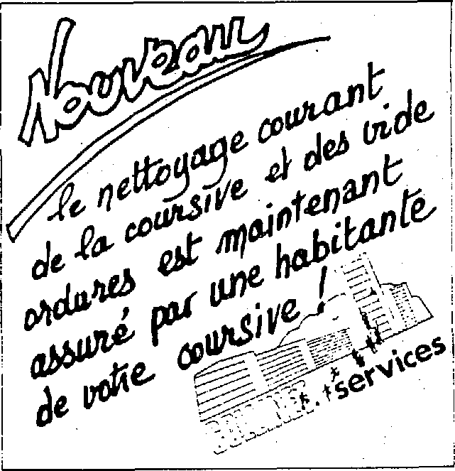
Sous l'uniformité d'un modèle naissant, une évolution et des nuances s'esquissent
Trois regénérations de Régies se distinguent déjà :
- la première, celle de l'Almagare à Roubaix dans un contexte particulier de lutte urbaine et de présence prédominante des habitants (1982) ;
- la deuxième, les Régies de Meaux et de Marseille (les Flamands) relèvent au départ d'une initiative institutionnelle, impulsée par les équipes de maîtrise d'ceuvre sociale qui travaillaient sur le quartier (M.0.5) — 1985 ;
- la troisième, actuelle, voit naître des Régies de Quartier à partir de l'initiative de gestionnaires HLM et de travailleurs sociaux.
Par ailleurs au travers des réponses apportées par les Régies, et selon leur contexte, social, économique et institutionnel, trois pôles ont été repérés autour desquels elles s'identifient :
- un outil de gestion territorialisée institutionnel qui permet un redéploiement des services urbains vers et par les habitants. Le terme « Régie de Quartier » est considéré au sens strict : intervention en « Régie » dont l'objet est le « quartier » avec le travail des « habitants » en plus.
- L'entreprise de quartier : dans ce cas la finalité première est le développement économique au sens entrepreneurial du terme, avec pour caractéristiques, missions précises liées à des marchés, affirmation de la concurrence, positionnement en tant que prestataires de services dans un cadre contractuel précis : la relation économique aux habitants qui la forment, dominante de création d'emploi.
- L'outil communautaire, qui fonctionne autour de l'axe : « la communauté du quartier se rend service à elle-même et se réapproprie certains services de gestion quotidienne ». Dans ce processus, la relation qui s'instaure entre habitants et Régie est au coeur du projet. Les tâches exécutées sont choisies en fonction du lien social qu'elles produisent dans la cité entre les habitants.
La notion d'utilité collective est très importante et la relation aux institutions tient de la recomposition politique, par là rétrocession d'une partie de leurs prérogatives sur le quotidien.
Le devenir des Régies de Quartier
C'est autour de ces trois pôles que se constituent les nouvelles Régies, et que s'approfondit la réflexion sur les enjeux posés par cette nouvelle forme d'organisation sociale dans les cités HLM et quartiers défavorisés. De la semi-territorialisation des services urbains, à la réappropriation de la gestion des quartiers par leurs habitants peut se loger un levier qui contribuera peut-être efficacement à enrayer la dégradation des relations
sociales et du cadre de vie
au sein de grands ensembles
Claudine DUSSOLIER Groupe ACADIE
Pour en savoir plus :
- Plan Urbain
64, rue de la Fédération
75775 Paris Cedex 15
Tél. 46.47.32.65
- Commission Nationale pour le Développement Social des Quartiers 71, rue Saint-Dominique
75007 Paris — Tél. 45.55.92.46

PEPS, 21, sept-oct. 1987

TRAVAIL SOCIAL A L'ÉTRANGER

LA FORMATION AU TRAVAIL SOCIAL
AU CANADA FRANCOPHONE

R
appelons pour commencer qu'il n'existe pas au Canada (comme en Grande-Bretagne dont s'inspirent la législation et les structures canadiennes) de distinctions « corporatistes » entre différentes branches du Travail Social' (comme en France entre Assistant de Service Sàcial, Éducateur Spécialisé et autres Travailleurs Sociaux).
Il existe en effet :
- Le secteur « Travail Social »
- Le secteur de la criminologie — qui isole comme en France, la Liberté surveillée et les éducateurs de l'Administration pénitentiaire) les « criminologues », des travailleurs sociaux.
- Les « psycho-rééducateurs» qui sont différents des Travailleurs sociaux, contrairement aux Éducateurs spécialisés en France.
Les séparations sont « hiérarchiques » en ce qui concerne le Travail Social :
- Les techniciens
- Les professionnels
- Les notables.
La formation est collégiale ou univer-
sitaire :
- Au « Collège » (C.E.G.E.P.), l'enseignement est donné pour conduire à une équivalence au B.T.S. français.
On y forme donc des techniciens en Assistance sociale en 2 ans après la fin des études générales.
Ces techniciens sont le plus souvent employés dans des agences de l'État (provincial ou fédéral) pour l'application de la législation sociale. Ils pensent avoir un rôle d'orientation mais leur fonction principale reste l'application des textes, à l'instar chez nous des guichetiers de la Sécurité Sociale et des employés des C.C.A.S. (ex. B.A.S.).
- Au second plan on trouve la formation en Service Social à l'Université, en trois niveaux :
- le baccalauréat (équivalent à notre licence)
- la maîtrise
- - le doctorat
Les deux premiers diplômes permettent la qualification de « professionnel ».
Le dernier distingue parmi les précédents ceux qui sont appelés à devenir souvent les « notables » de la profession (même s'il ne s'agit pas d'un grade ou d'un statut social).
Avant de revenir sur le contenu, la forme et la finalité des études universitaires, précisons :
1. Qu'il existe au Québec deux projets (dont l'un a reçu un commencement d'exécution) de doctorat en service social francophone :
- suspendu à l'Université de Montréal
- et un projet à l'Université Laval à Québec.
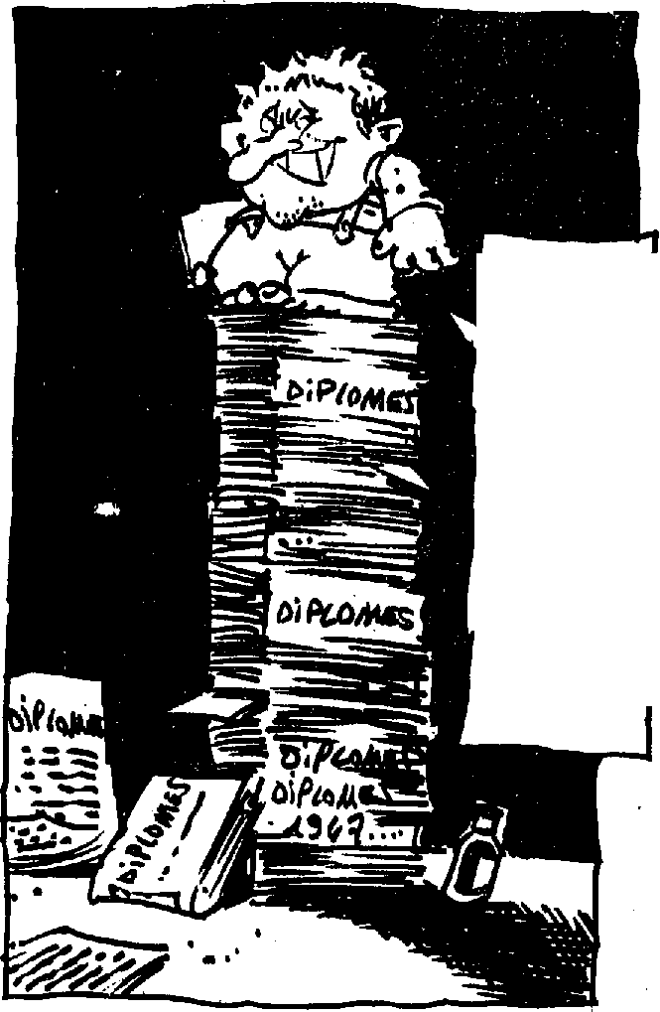2. Qu'il existe dans le reste du Canada anglophone et surtout aux U.S.A. — en tout 33 doctorats en Service Social.

M'EN Fous ,Plus QUE DatiA t/GENCÉS, QuArPe DoC7of2ArS,
AMITR/E⁻4
⁻ro uddE
Ge"._
PLAFohla„,
HiN Hi lv
Ainsi les « notables » — professeurs à l'Université ; chercheurs ; chefs de services — peuvent obtenir leur doctorat en Service social — en anglais (aux U.S.A. ou au Canada anglophone) ou en sociologie — en psychologie — en psychologie sociale en anglais (aux U.S.A., au Canada anglophone ou en Grande-Bretagne) ou en français (dans une Université canadienne francophone ou en France).
La formation des Professionnels se fait donc à l'Université. Ils ne recevront pas de diplôme d'État, mais bien un grade universitaire.
Les départements de Service social (comme nos U.E.R.) sont des partenaires à part entière à l'Université du point de vue institutionnel. Mais l'appellation « École de Service Social » y subsiste parfois, rappelant les origines non universitaires de certains départements, et évoquent par ailleurs la sujétion où est tenue la formation en Service social à l'égard de ce que certains appellent encore « les Sciences-Mères » (la sociologie, la psychologie et le droit).
Baccalauréat, puis Maîtrise en Service social s'acquièrent à l'aide de « Crédits » (Unités de valeurs) accumulés, dont certains sont spécifiques et obligatoires et d'autres facultatifs en tout cas en libre choix (un crédit représente entre 40 et 50 heures de cours).
Parmi ces « crédits » figurent les stages auprès des professionnels qui valent au même titre qu'un enseignement sanctionné à travers une épreuve de contrôle. Figure aussi pour la maîtrise, des « crédits » pour la préparation d'un mémoire de recherche ou d'un rapport de stage de maîtrise.
Il faut accumuler une quarantaine de « crédits » pour le Bac en 3 ans et encore une douzaine pour la maîtrise.
- Les « crédits » extérieurs peuvent être pris dans d'autres départements : en sociologie, en droit, en psychologie, en anthropologie, en économie, en sciences de l'éducation etc. voire en langues ou en histoire. On en accepte 6 à 10 sur 3 ans.
- Les « crédits » spécifiques et obligatoires sont cependant choisis dans une liste importante.
Certaines matières ou plutôt certains sujets sont des crédits à échelons :
1ère - 2ème et 3ème années.
On peut partager ces « crédits » en quatre grandes séries :
- Les appareils :
la loi — l'organisation sociale etc.
— Les techniques :
les conduites de réunion — l'infor-
matique etc.
— Les grands problèmes :
la violence familiale — le stress etc.
- Les modalités d'intervention : interventions communautaires —intervention féministe etc.

PEPS, 21, sept-oct. 1987

TRAVAIL SOCIAL A L'ÉTRANGER

Le Travail Social étant en Amérique du Nord et pour ce qui concerne les « professionnels » entièrement débarrassé :
- de toute référence à la maladie (sauf quelquefois à la maladie mentale),
- de tout maniement de secours finan-
cier ou matériel.
est tourné principalement :
- sur les aspects psychologiques de l'aide
- vers les aspects communautaires.
La formation se fait pour une part importante à travers des méthodes de supervision.
Avant de montrer l'usage que pourront faire les professionnels de leurs diplômes, indiquons :
- que l'accès aux études (qui sont payantes rappelons-le) se fait soit par la possession de diplômes, soit par une procédure de validation éventuelle de l'expérience professionnelle et/ou de vie des candidats assortie de compléments de formation.
- que d'autres professionnels peuvent rejoindre à tous ces niveaux le Travail Social avec leurs diplômes spécifiques sous réserve de « crédits » de rattrapage ou d'adaptation.
Les Travailleurs sociaux sont employés dans des grands secteurs :
- Les agences de l'État où ils encadrent parfois des Techniciens en Assistance sociale.
- Les C.S.S. (Centres de Services Sociaux) équivalents à nos D.A.S.S.
- Les Groupes communautaires : ici les travailleurs sociaux sont plus des militants : ils offrent leurs services à des groupes qui défendent des projets
ou des idéaux auxquels ils adhèrent et acceptent d'être payés jusqu'à 30 %, voire 50 % de moins que pour le Service de l'État.
Enfin un contingent important de travailleurs sociaux exercent en pratique privée :
soit très semblables à nos psychothérapeutes ou à des praticiens du développement personnel
- soit comme expert près des institutions comme chercheurs ou comme intervenants ponctuels.
La pratique du Travail social est contrôlée par la Corporation des Travailleurs Sociaux qui joue auprès du Service social le triple rôle
- de nos Associations professionnelles
- d'un ordre professionnel
- d'un groupement de défense des intérêts de la profession sans être tout à fait un syndicat.
Il existe dans tout le Québec, au moins 6 départementg de Service social préparant qui, le baccalauréat, qui le baccalauréat et la maîtrise :
HULL
SHERBROOKE
RUYN-NURANDA
RIMOUSKI
TROIS-RIVIERES
CHICOUTIMI
Ajoutons les trois universités de Montréal :
- l'Université de Montréal qui s'est engagée dans le doctorat
- l'Université du Québec à Montréal
- l'Université Mac Ghill, anglophone et l'Université LAVAL à Québec qui souhaite ouvrir un doctorat.
Enfin, n'omettons pas de citer le département de Service social de la petite université francophone de MONCTON, au Nouveau-Brunswick (province anglophone) qui prépare Bac et Maîtrise.
***
En fait, la formation au Travail social au Canada francophone (mais la structure est la même pour les universités anglophones) a réussi à allier le haut-niveau théorique de l'Université en gardant son implication dans les pratiques professionnelles.
Elle a obtenu la reconnaissance sociale à travers une reconnaissance universitaire.
Mais elle n'a pu éviter les « hiérardhies » qui font encore si peur aux travailleurs sociaux français pourtant déjà engagés dans ces mécanismes avec :
- le travail social à domicile
- la formation en trois ans (et les liens déjà établis avec l'Université)
- le D.S.T.S. comme début de formation supérieure
- et les projets de projets déjà annoncés de D.E.A. et de D.E.S.S. en Travail Social.
Michel TALEGHAN I

Contacts
BOULENGER Catherine
Paroles et Pratiques Sociales 8, impasse des 3 Soeurs 75011 Paris
Tél. 16 (1) 46.70.86.05
Exemples HT
1/6 de page (6 x 13) . . . . | F290
1/4 de page (9 x 13) . . . | F 360
¹/₂ page (18 x 13) | F 590
La page entière (18 x 26) . | F 980

CENTRE THOMAS MORE

14-15 novembre 1987 :
DU PLEIN EMPLOI A LA
PLEINE ACTIVITÉ
G. ROUSTANG
21-22 novembre 1987 :
LA DROGUE ET LES
TOXICOMANIES
A. LAZARUS
5-6 décembre 1987:
LES THÉRAPEUTIQUES DU
CANCER
M CLAVEL
A. ANCELIN-SCHUTZENBERGER...
14-15 janvier 1988 :
RURALITÉ : LA MAITRISE
DES RÉGIONS
M.C. BECOUARN
30-31 janvier 1988 JUGER LE MAL (AU XXe SIECLE) O. MONGIN
Centre Thomas More B.P. 105
69210 L'Arbresle Tél. 74 01 01 03
tionnoise
VOTRE PUBLICITÉ
VOS ANNONCES
DANS LE PROCHAIN
NUMÉRO DE PEPS
TARIFS PAR TICULIEREMENT AVANTAGEUX

PEPS, 21, sept-oct. 1987
7

RELATION ÉDUCATIVF4
I
l se prépare actuellement en France un congrès qui aura pour thème « politi-ques locales et toxicomanie ». La toxicomanie pose toujours autant de problèmes aux pouvoirs publics. Surtout lorsque le toxicomane risque de contracter d'autres « maladies » au moment où il se pique. Prise de conscience qui a d'ailleurs amené Madame Barzach, ministre de la Santé, à autoriser la vente libre des seringues en pharmacie.
Voilà pour ce qui est l'un des aspects politico-sociaux du phénomène « toxicomanie ».
En ce qui concerne la prisé en charge des toxicomanes, les professionnels estiment de plus en plus que ce problème est l'affaire de tous. Beaucoup d'idées mises en pratique ont fusé depuis le début des années 1970.
L'approche systémique est l'une des thérapies utilisées dans l'aide apportée aux toxicomanes.
La dimension familiale est le lieu où les thérapeutes « familiaux » « inter - viennent ».
Le premier article de cette rubrique est l'occasion pour des acteurs sociaux, de nous faire part de leur expérience.
Le second article constitue le témoignage d'un travailleur social confronté à un autre aspect de la relation humaine. Cet autre professionnel de la relation interroge et s'interroge lorsque ses clients l'interpellent.
Que faire, face à la souffrance du patient ? Se pose alors la question des moyens dont disposent lés professionnels de la relation non spécialisés pour maintenir coûte que coûte « le lien du réel » entre le patient et son environnement.
De quels outils disposent-ils pour répondre à la douleur qu'expriment les patients en mal d'être ? Quelle attitude le professionnel doit-il adopter lorsqu'il n'est pas formé pour répondre au comportement et à la demande du patient ?
Nous aurons, je pense, l'occasion de reparler de ce problème qui se pose aux professionnels non formés pour faire face aux « sujets » en grande souffrance et pour lesquels une hospitalisation s'impose parfois.
Après la lecture des articles qui suivent, nous serions heureux de faire partager à nos lecteurs vos réactions dans le prochain numéro. Patrick FRÉHAUT.

APPROCHE SYSTÉMIQUE EN TOXICOMANIE

- Depuis combien de temps pratiquez-vous l'approche systémique ?
« n jour, en partant, nous nous sommes trouvés enfermés. Im-
possible de sortir sans la clef. Alors tout le monde s'y est mis.
Chacun donnait sa solution pour pouvoir sortir, arriver à ouvrir la porte. A la fin elle s'est ouverte ».
C'est ainsi que Frédéric Soustelleillustre ce qu'il attend de l'utilisation d'une approche systémique auprès des familles de toxicomanes. Etre là, favoriser un fonctionnement autre, permettre à la famille et à ses membres de trouver une solution pour s'en sortir tous ensemble.
- J'ai commencé ma formation, il y a trois ans, chez Madame Demay-Laulan à Bordeaux. Pendant deux ans, j'ai fait des stages à Paris dans un centre qui reçoit des familles en difficultés, mais ce sont les familles de toxicomanes qui sont les plus difficiles à traiter par rapport aux symptômes. Il se joue des choses à différents niveaux et il y a en
outre la peur constante de la mort et comme une attente de la mort qui libère.
Quand une famille vient, on repère une charge d'angoisse importante et le double lien qui existe — si c'est un fils —entre le fils et la mère. L'observation du paradoxe permet de se rendre compte que le gamin a toujours joué de ce double lien.
Dans ce centre de formation, on travaillait à partir d'études de cas et on faisait des jeux de rôles entre nous, chacun étant à tour de rôle le thérapeute, les autres représentant les différents membres d'une même famille. Dans ces situations, l'histoire naît instantanément du fait des rôles choisis. A partir du moment où on commence à entrer dans un rôle, on ne peut plus en sortir. On ne sait plus ce qui est du jeu, ce qui est de la réalité, 'Pourtant, on n'avait pas entre nous une histoire commune importante, alors imaginez dans une famille où l'histoire est bien plus ancienne, non seulement au niveau de la famille elle-même, mais à travers ce qui se véhicule de générations en générations. C'est très lourd.
— Quelle orientation de formation systémique avez-vous choisie ?

PEPS, 21, sept-oct. 1987

RELATION ÉDUCATIVE

- Il y. a plusieurs écoles. Celle de. Paolo Alto aux États-Unis est très basée sur le système et la modification du système. Les écoles italiennes, dont je me sens plus proche du fait de ma mentalité, de ma manière de voir les choses, étudient à la fois le système et jouent beaucoup sur la connotation positive.
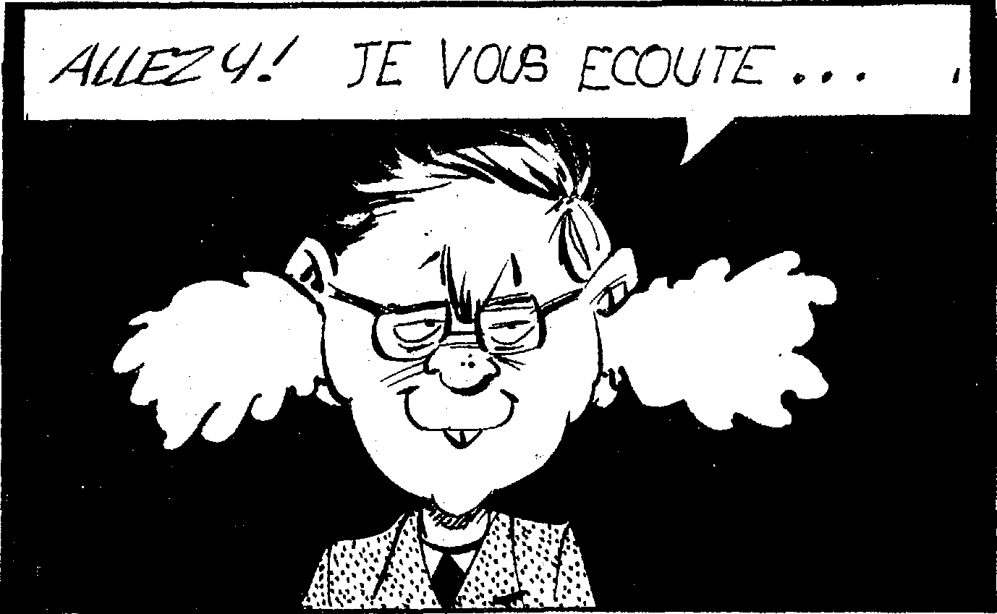
- Comment ça se passe, quand vous accueillez un toxicomane ?
- C'est une question d'évaluation de la demande. S'il y a demande d'aide. Évaluer s'il s'agit d'un problème familial avec quelqu'un qui représente par son symptôme — la toxicomanie — ce qui stabilise la famille, la maitient en homéostase. C'est-à-dire de permettre pour celui qui se pose comme malade, que ce soit un peu comme avant.
Au fur et à mesure que les enfants grandissent, le rapport à la triade père-mère-enfant change. Si la famille n'a pas réussi à s'adapter à ces évolutions, elle reste toujours sur des anciens registres, ce qui pose au niveau des communications des barrages. Il apparaît alors quelque chose de l'ordre du paradoxe au milieu des problèmes familiaux. Par exemple, l'injonction paradoxale de la mère qui dira « sois autonome », comme s'il était besoin de dire à quelqu'un d'être autonome, surtout si on ne lui donne pas les moyens de l'être. En plus, ce paradoxe, le double discours, sont renforcés par le père, qui notamment dans les familles de toxicomanes, fait de la surenchère par rapport à la mère. On a l'impression qu'il s'agit de parents identiques, la différenciation entre les parents n'est pas évidente à faire au niveau du discours. Ainsi, il peut y avoir un double-lien entre le fils et la mère et entre le fils et le père. Ils s'entretiennent comme ça dans un triangle un peu infernal, sans pouvoir bouger.
Alors peut-être, c'est une hypothèse, la drogue, ce serait une manière de répondre à ce paradoxe : « sois autonome et reste là ». Donc, prendre de la came, c'est une manière de dire, je reste là sans être là. C'est ça, répondre au paradoxe. On s'aperçoit que pour chaque famille, il s'agit d'une histoire différente.
- Depuis combien de temps fonctionnez-vous comme ça dans votre pratique d'Éducateur-Animateur en toxico-
manie ? •
- Je commence à travailler depuis cette année au niveau des fàmilles de cette façon.
- Avez-vous pu déjà remarquer des changements de fonctionnement dans les familles que vous suivez ?
- Oui, notamment dans une famille. Je les ai vus tous ensemble trois ou quatre fois. Il y a déjà des choses qui se passent.
- Pouvez-vous parler du dispositif que vous utilisez ?
- Je fonctionne en tant que thérapeute avec un co-thérapeute qui est là comme observateur. Je suis face à une famille, chaque élément de la famille fait partie du système de cette famille. Ce ne sont pas les individus qu'on observe, c'est le système. C'est-à-dire les interactions, ce qui se passe entre les individus. Le travail,.ce n'est pas de faire communiquer ce qui se passe, c'est de se rendre compte de certains blocages. C'est d'essayer de leur faire dire ce que jamais ils n'ont pu se dire entre eux. Par exemple, si quelqu'un dit à une personne, je veux t'aider, avec une attitude physique de retrait, en supposant que ça dure depuis toujours, on ne sait pas comment va évoluer cette relation, si rien ne vient séparer ce type de fonctionnement.
- Comment intervenez-vous ? Comment faites-vous pour faire bouger quelque chose ?
- Dans un premier temps, il s'agir d'observer. Il est nécessaire d'avoir du recul, et pour cela, je fonctionne avec un co-thérapeute qui repère tout ce qui est de l'ordre de l'analogique, du non-signifié sans participer à l'entretien, ni intervenir. Ensuite, il dit ce qu'il a senti et que je n'ai pas automatiquement repéré. Il est difficile d'être seul devant un groupe. Ce n'est pas comme dans un face à face. Là ce qui se montre, c'est ce qui parle.
- Inconscient et systémique ?
- Le systémique étudie le système sans tenir compte de ce qui est inconscient. On ne dit pas que ça n'existe pas, mais ce qui est visé, c'est de créer le changement dans le système, et qu'une demande d'aide puisse apparaître. C'est pour cela que je me suis orienté vers l'école italienne. Que la demande apparaisse dans le brouillard où elle est masquée par le symptôme.
- Avez-vous remarqué déjà un déplacement dans le fonctionnement d'une des familles que vous suivez ?
- Oui, en particulier dans une famille où j'ait été amené à prescrire une injonction de non-changement,. c'est-à-dire que j'ai demandé à celui qui représente le symptôme, le toxicomane, de ne pas changer, parce que c'est comme cela qu'il aide sa famille. C'est la dimension positive de son symptôme.
- Comment se présente cette famille ?
- Il y a le père, la mère, une fille et deux garçons. C'est l'aîné des garçons, l'enfant du milieu qui est toxicomane. Il reste toujours à la maison, il ne bouge pas. C'est le père, à bout de solutions qui est venu me demander si le fils venait à ses rendez-vous. Je lui ai demandé ce que signifiait cette vigilance et tout de suite, il a été question de problèmes familiaux. Rapidement, toute la famille est venue ensemble. Il apparaît que le symptôme du fils, comme dans beaucoup d'autres familles, sert à évacuer le problème du couple. En fait le couple n'est d'accord qu'à•son sujet — pour pouvoir le garder comme garant de la continuation de ce couple.
- Comment dans ce cas vous est-il possible de faire bouger quelque chose ?
- Le garçon commence à avoir envie de sortir depuis quelque temps. Je lui ai demandé de ne rien changer. Dire qu'il ne faut pas qu'il change, renforce le discours des parents qui disent : on ne veut pas que tu changes. Moi, je renforce ce discours, et on arrive à une aberration. J'en suis là avec eux, mais ça circule.
- Avez-vous pu remarquer des déplacements de symptômes dans les familles que vous suivez ?
Oui, en particulier j'ai pu remarquer que les différents membres d'une même famille pouvaient se mettre à somatiser à tour de rôle ou à avoir des accidents au fur et à mesure que la personne qui présentait le symptôme commençait à
suite p. 10

PEPS, 21, sept-oct. 1987 g

RELATION ÉDUCATIVE

changer. Ça veut dire que le changement dans le système, c'est inquiétant — même angoissant.
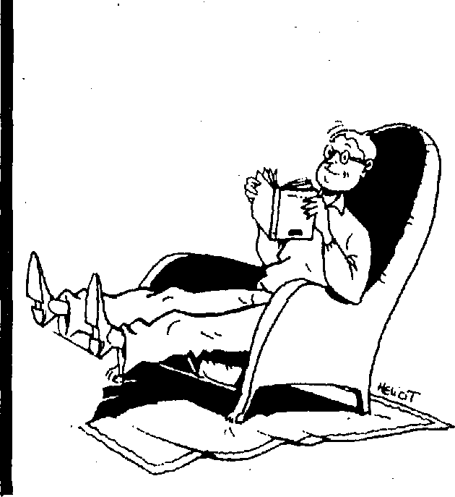
-- Quand vous faites des injonctions paradoxales, avez-vous la sentiment d'avoir un pouvoir sur les gens ?
- La question de la neutralité en systémique, c'est que chacun en sortant de l'entretien ait l'impression que le thérapeute a tenu compte de lui et qu'il ne peut pas déterminer avec qui le thérapeute a fait alliance.
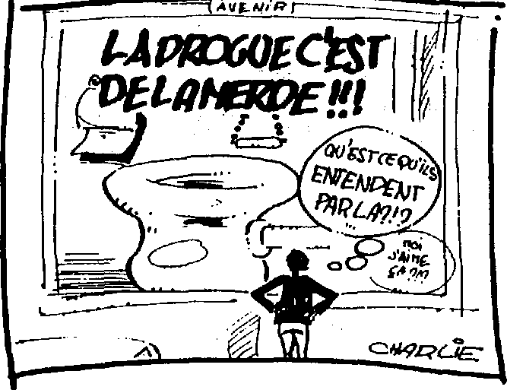
- Quel est l'intérêt d'une approche systémique dans une équipe d'intervenants en toxicomanie ?
- Chez le toxicomane, le problème personnel et le problème familial sont intimement liés. C'est quelqu'un qui a beaucoup de contacts avec sa famille, il vient consulter accompagné de son père ou de sa mère. Donc, tout ça est intimement lié et la demande, on ne sait pas trop où elle est.
- Et par rapport à vos collègues ?
- J'en suis là. A la fois animateur et à la fois thérapeute systémique en formation. C'est difficile, il faut du temps. Mais les. collègues s'aperçoivent bien que les problèmes sont aussi familiaux.
- Et dans cette famille, où en est le garçon ?
- II est mieux qu'il y a trois mois. Avant, il était plié. Il allait vers l'enfermement de la schizophrénie, c'était comme une préparation à ça. Maintenant, il est beaucoup plus ouvert, plus détendu. En même temps, j'ai connoté positivement son symptôme, c'est-à-dire qu'il sait que ce qu'il fait a un sens, qu'il aide tout le monde en étant comme il est.
- Quel est l'angle de lecture d'une approche systémique ?
- Chacun a son expérience propre, une pratique plus ou moins importante, mais on agit avec de l'intuition. On sent quand quelqu'un est bien ou mal. Il faut travailler le côté intuitif des choses. Le thérapeute travaille avec ce qu'il est.
- Utilise-t-on l'approche systémique en dehors de la dimension thérapeutique ?
- Salvini en Italie a essayé de faire une application de ce travail à l'école. Ça a été très long pour faire bouger quelque chose.
Le problème du systémique, c'est à la fois de comprendre le système et ce qui le soutient, ce qui est de l'ordre du mythe, ce qui renvoie à quelque chose de l'inconscient.
- De quels tnythes voulez-vous parler ?
- Des mythes familiaux qui se trimbalent à travers des générations, tandis que dans une institution, c'est plus compliqué. Dans une famille, ça trame depuis des années, des générations.
- Est-ce que le travail systémique auprès des toxicomanes, c'est de mettre en place des systèmes dans lesquels la personne puisse avoir sa place ?
- Oui, les familles de toxicomanes sont extrêmement rigides ; que quelqu'un bouge leur est impossible. Il faut dérigidifier constamment.
- Est-ce que votre formation d'animateur vous a facilité ce mode d'approche ?
- C'est maintenant que je retrouve ma formation première d'animateur. Je commence à comprendre le sens de l'animation, après dix ans. Je me suis aperçu que je n'avais pas choisi au hasard d'être animateur. Ce qui m'intéresse, c'est le système des groupes. Etre animateur, c'est s'occuper
d'un groupe,et là je reprends
ma place.
•
Propos recueillis par : Odette TOU LET-CASTE RA Philippe BOURGLAN
1. C.E.I.D. (Comité d'Études et d'Informations sur la Drogue) 24 rue du Parlement Saint-Pierre 33000 Bordeaux.
Tél. 56.44.84.86. Equipe de Rue.
Frédéric Soustelle — Animateur — (D.D.T. des Carrières Sociales — C.A.P.A.S.E) travaille depuis 1975 au C.E.I.D. (Centre d'Études et d'Informations sur la Drogue( _{I.} Après avoir fait partie de l'équipe de rue, il est depuis 1982, au Centre Montesquieu 22, rue Vergnaud 33000 Bordeaux.
IA LIRE
L'Étoile blême.
« 'DES DROGUÉS DISENT », Collectif « Calamity Jane Héro », Éditions Lieu Commun, 26.05.87., 95 F.
Ce livre constitue le témoignage de dizaines de personnes qui pour une raison ou une autre sont devenues toxicomanes. Elles expliquent et parlent leur souffrance qui ne peut nous laisser indifférents. L'indifférence, cette grande dame noire, qui de son long habit de moire auràit pourtant vite fait de nous envelopper, de nous asphyxier, de nous assassiner. Le regard indifférent n'est certainement pas la seule cause qui donne le désespoir et rend la solitude aussi lourde et condamnante que le produit dans les veines.
Entre ces lettres, des textes que les auteurs nous font parfois goûter avec ironie.
Des impressions aux sensations exprimées, en ouverture aux lettres, de la poésie à l'analyse politique des lois, des techniques et des lieux thérapeutiques, des patients aux soignants, les auteurs regardent, tel dans le kaléidoscope, le paysage de la toxicomanie en France pour nous en donner une image réaliste.
Patrick FR ÉHAUT
« Nous espérons que le lecteur, à travers ces récits souvent dramatiques,
ercevra aussi la sérénité qui anime l'équipe de l'« Étoile blême » : l'émotion est bonne conseillère quand il s'agit d'imaginer la vie des autres. Notre ambition est celle d'une émotion sans vertige : ces textes nous ont émus, comme il faut émouvoir, intelligemment.
Peut-être à force de vivre le problème, entrerons-nous insensiblement dans les solutions ».
Collectif « Calamity Jane Héro ».

10 PEPS, 21, sept-oct. 1987

FORMATION INITIALE DES
TRAVAILLEURS SOCIAUX
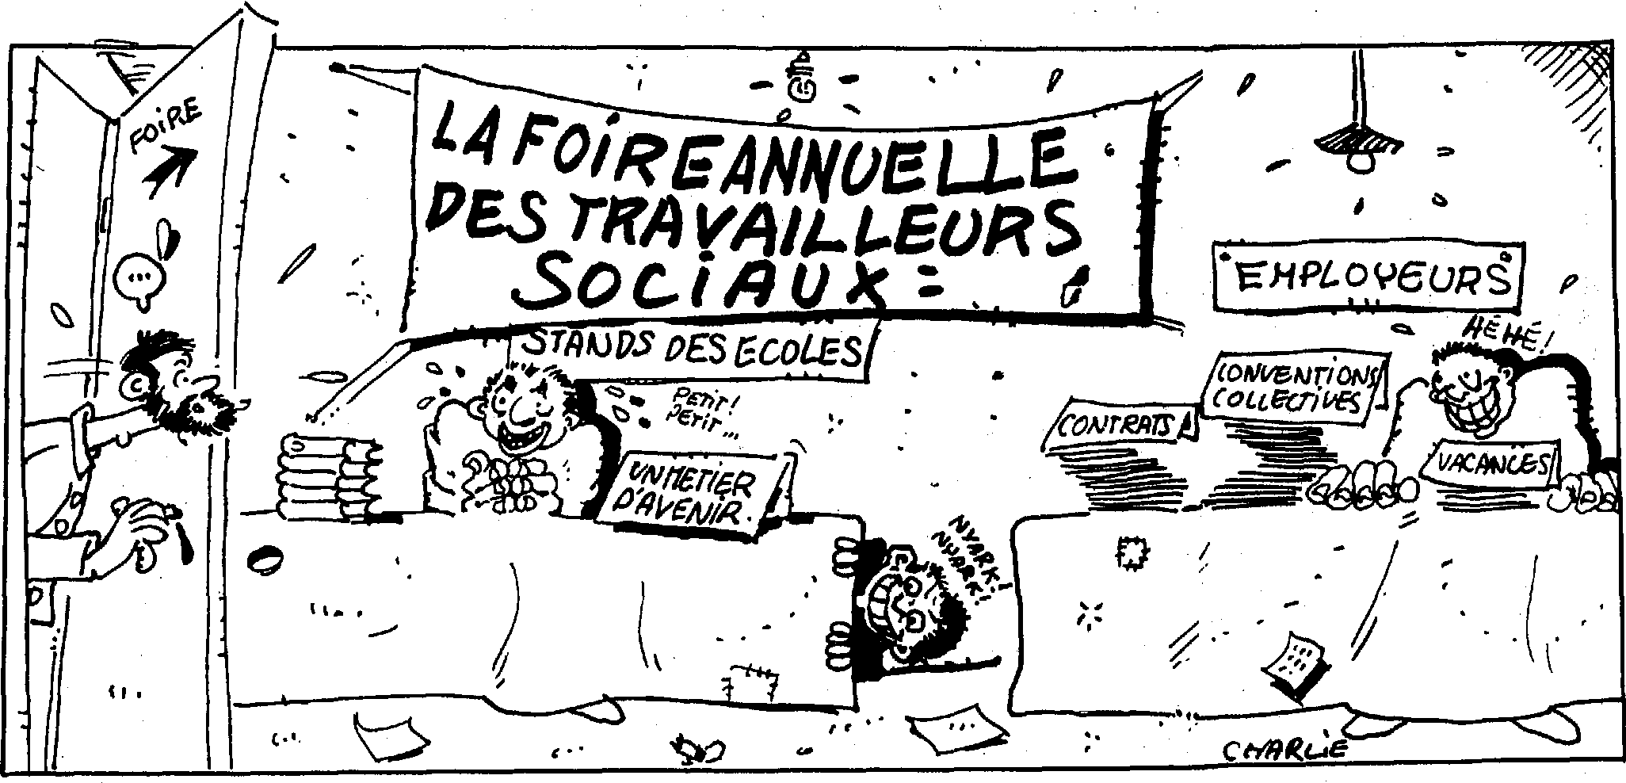

n mai 1987, nous organisions une soirée-débat autour du thème n« La formation initiale des travailleurs sociaux ». Poursuivant la réflexion, nous vous proposons ce dossier qui essaie d'appréhender le sujet en privilégiant une triple approche thématique : la formation, la sélection, et la valeur marchande des diplômes. Beaucoup de questions sont ainsi posées.
Ont participé à ce dossier :
Éric AUGER Roxane BLOCH Jean-Luc BOSSUT Michèle DUBET Augusta EPANYA Valérie LEMARD Philippe MOUGEL Yvonne SARRAT
Du discours théorique au questionnement professionnel, l'éventail des projets pédagogiques et de certains contenus d'unités de formation semble plus disparate que varié ; sur quoi se fondent ces choix ? Leurs applications répondent-elles à une recherche d'identité des écoles, à des choix méthodologiques, à des apports théoriques en service social ou bien tout simplement, à des exigences de marketing social ?
Faire des études, c'est aussi pouvoir pendant 2 ou 3 ans, subvenir à ses besoins ; quelle est la logique qui préside actuellement aux modifications des conditions d'attribution des bourses ?
Le marché de l'emploi des travailleurs sociaux n'est plus favorable. De la valeur d'échange• à la valeur d'usage des diplômes, les disparités et les inégalités s'additionnent.
C'est à travers ce parcours qui conduit de la sélection au diplôme que nous vous invitons à réfléchir. Si à la lecture, vos réactions vous démangent, n'hésitez pas, prenez la plume pour nous faire part de vos réflexions.

PEPS, 21, sept-oct. 1987 11

LA SELECTION :
UN PARCOURS SEMÉ D'EMBÛCHES
Le parcours pour entrer dans une école de travailleurs sociaux n'est pas toujours facile. Au-delà des motivations, tes coûts s'additionnent et viennent freiner l'enthousiasme de chacun. Qu'en est-il des modalités d'accès aux écoles ? Quels sont les frais à engager ? Qui peut bénéficier des différentes bourses ? C'est à ces questions que nous tenterons de répondre.

Les frais de sélection pour l'accession aux formations de travail social sont relativement élevés. En effet, le futur travailleur social est contraint de passer la sélection dans plusieures écoles pour accroître ses chances de réussite ; quant au non bachelier, il devra payer sa pré-sélection. Ce qui signifie qu'il peut avoir à payer seulement pour être sélectionné ou pas dans les écoles, de 400 à 1500 F. Par ailleurs, le nombre de candidats dans les écoles dépasse parfois 3 à 4 fois leurs capacités d'accueil, exemple : en région parisienne 2000 candidats assistants sociaux se sont présentés dans les écoles pour 600 places (sélection 1985), les 2000 candidats avaient payé bien évidemment.
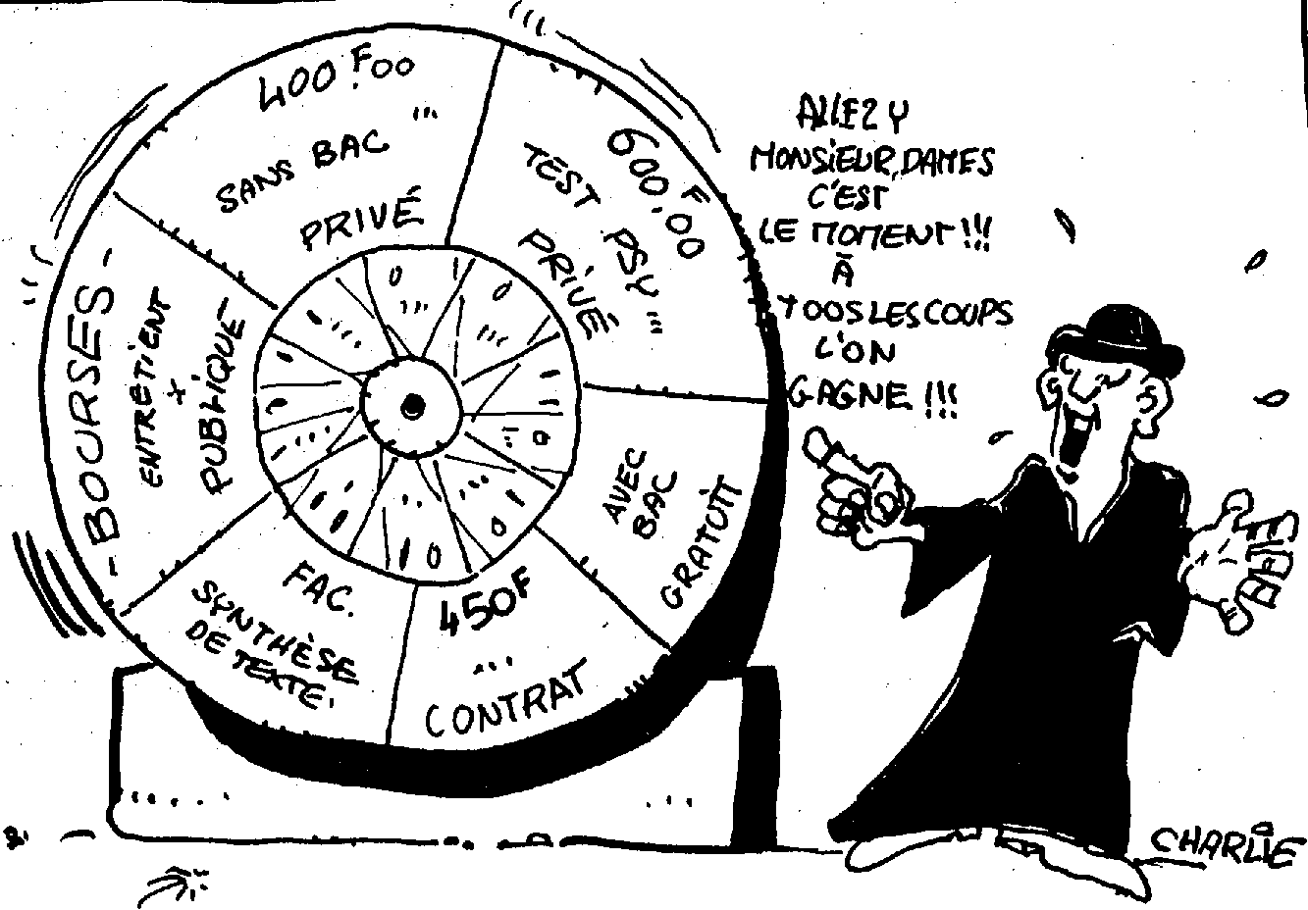
Cette situation pose quelques questions :
- les écoles adoptent-elles cette stratégie pour pallier les manques de subventions ?
- cela leur permet-il en début d'année de disposer d'argent « frais » ?
— quelle place fait-on aux candidats dans cette « foire d'empoigne ? »
La sélection s'opère en fait à plusieurs niveaux :
- Au niveau de chacune des écoles à partir des épreuves auxquelles sont soumis les candidats et en fonction du déroulement des entretiens qui privilégie tel ou tel aspect (profil psychologique, expérience professionnelle et autre).
- Par l'argent, non pas seulement du fait des frais de sélection qu'il faut verser dans chacune des écoles et des frais de scolarité à payer dans l'école où un candidat est. admis (0 à 2000 F) mais aussi du fait des conditions socio-économiques requises pour les candidats. En effet, compte tenu de la nature de ces formations qui restent très scolaires et exigent une mobilisation à plein temps (à part pour les éducateurs spécialisés pour lesquels la formation peut se faire en cours d'emploi) les candidats sont tenus d'avoir pendant leurs années de formation un mode de
financement clairement établi car il ne leur sera pas possible de travailler si ce West pendant les périodes scolaires, contrairement à l'université où la relative souplesse des cursus universitaires permet de travailler.
Mode de financement des formations de travail social
Les modes de financement possibles sont :
- Les bourses d'État : ce qui signifie avoir moins de 26 ans, être à la charge de ses parents, le calcul se fait sur la base du quotient familial et permet de déterminer les « parts » auxquelles l'étudiant a droit (nécessité que les parents gagnent le moins possible pour obtenir une somme consistante).
- Les bourses de promotion sociale
- leur obtention nécessite d'avoir travaillé 3 ans théoriquement mais la pratique montre que les rares personnes à les obtenir sont celles ayant travaillé 6, 8, 10 ans. Quoiqu'il en soit, ce type de rémunération est pratiquement supprimé.
— Contrat formation dans le cadre de l'entreprise où vous travaillez, possibilité de formation tout en étant rémunéré.
Il se trouve que l'ensemble de ces modes de financement sont en nette régression et pour certains purement et simplement en voie de disparition. Vu le nombre croissant d'étudiants sollicitant des bourses la solution adoptée est, réduction des parts de ceux qui ont déjà la bourse pour les « redistribuer » aux nouveaux demandeurs. Ce qui réduit les bourses d'État à la portion congrue et nécessite la recherche d'autres moyens de subsistance.
Quant aux bourses de promotion sociale, il est question de les faire disparaître.
Pour ce qui est des contrats de formation, il sont extrêmement difficiles à obtenir surtout pour des formations qui durent deux à trois ans.
Il existe aussi les bourses de la fonction publique, le travailleur social est tenu après sa formation de travailler plusieurs années pour l'organisme qui la lui a accordée

12 PEPS, 21, sept-oct. 1987

Il est inévitable dans ces conditions, qu'une sorte de pré-sélection s'opère entre ceux qui ont les moyens économiques de se prendre en charge et les autres. Les personnes susceptibles de suivre ces formations devront soit bénéficier de bourses (qui sont extrêmement limitées comme nous l'avons montré) soit être prises en charge par leurs parents, concubins, conjoints sinon ils n'ont qu'à renoncer car il est impossible compte-tenu de l'organisation scolaire et rigide de ces formations de les combiner avec un travail salarié si ce n'est pendant les périodes de vacances. Cette situation a pour conséquence l'exclusion ou tout au moins la limitation de certaines catégories de candidats notamment ceux issus des classes sociales défavorisées que les parents ne peuvent prendre en charge ou ayant des charges telles qu'ils ne peuvent se priver d'un salaire. Contrairement aux orientations du ministère des Affaires Sociales (tout au moins sous le Gouvernement de gauche) qui préconisait la formation de travailleurs

La sélection des travailleurs sociaux en formation se décompose en plusieurs étapes pour certaines catégories de travailleurs sociaux — ex. : Assistants sociaux. 1/ Concours DRASS (pour non bacheliers) 2/ Examen interne à chacune des écriles où l'on postule.
Pour plus de clarté, nous présentons un tableau indiquant les critères et les modalités de sélection propres aux diverses formations de travail social.
 | Assistants  Sociaux | Éducateurs  Spécialisés | Conseillères Économie Sociale et Familiale | Éducateurs Jeunes Enfants
Durée formation | 3 ans | 3 ans = plein temps  4 ans = cours —  emploi | 2 ans = BTS  3 ans = diplôme  CESF | 2 ans
Conditions | Bacheliers  Non Bacheliers : 25 ans + 5 ans expérience prof. ou 25 ans avoir  élevé un enfant 5 ans | Bacheliers  Non Bacheliers  Niveau terminale exigé  Etre âgé de 18 ans | Bacheliers C - D - D'  + tests psychologiques et/ou entretien | Bacheliers  Non Bacheliers  Etre àgé de  18 ans
Épreuves | Écrit :  Dissertation 3 h  Résumé texte 3 h  Oral :  Si écrit réussi  entretien individuel  et/ou de groupe  Non Bacheliers  Examen DRASS | Dossier motivation  Entretien psychologue  ou psychiatre  Non Bacheliers  pré-sélection  dans écoles | Dissertation  Résumé texte | Culture générale  Tests / épreuves  d'aptitudes  Non Bacheliers  pré-sélection  dans écoles
Frais | Frais sélection  e à 420 F (public ou  privé)  Paiement chaque  épreuve — écrit ou  paiement global écrit/  oral sans rembourse-  ment en cas échec écrit  Frais scolarité  Public :0  Privé et semi-privé :  800 F à 2000 F | Frais sélection  300 F environ  Frais scolarité  Entre 700 et 900 F | Frais sélection  300 F environ  Frais scolarité  Entre 700 et 800 F | Frais sélection Bachelier : 180 F Non Bac. : 350 F Frais scolarité 800 F environ
Écoles | 3 types écoles  — Privées agréées  (majorité)  — Publiques  — Universités :  Grenoble : IUT  Paris XIII  Paris V (IUT) | 2 types écoles  — Privées agréées  (majorité)  — Publiques | 2 types écoles — Lycées et centres formation publics — Lycées et centres formation privés | Centres de  formation privés  agréés
Diplômes | Diplôme État | Diplôme État | BTS : 2 ans  Le titre de Conseillère en Économie Sociale et Familiale s'obtient avec 1 an de plus. | Diplôme État

sociaux issus de milieux défavorisés ayant une certaine connaissance du terrain, un vécu leur permettant de mieux appréhender le « terrain », c'est en fait le processus inverse qui se met en place.
L'autre conséquence est un net rajeunissement des « sélectionnés » avec les corollaires éventuels que cela peut avoir : inexpérience, méconnaissance des réalités sociales. En effet, la plupart de ces jeunes viennent de passer leur baccalauréat et ont éventuellement fait une année de faculté, les non bacheliers se trouvent doublement défavorisés, d'une part du fait de leurs conditions socio-économiques car ce sont souvent des jeunes issus de milieux défavorisés (impossibilités de poursuivre des études, orientations vers des filières courtes ou professionnelles dès la 3ème, etc.) mais aussi du fait de la présélection devenue plus draconienne pour limiter le pourcentage de réussite relativement aux capacités d'accueil des écoles et surtout au marché du travail qui n'est plus aussi favorable.
Autres aspects de la sélection
Il peut apparaître assez paradoxal que la formation des travailleurs sociaux se déroule presqu'es-sentiellement dans des centres privés, ce qui signifie course aux subventions, politique de prestige de la part des écoles, tous les moyens étant bons pour rapporter de l'argent. Les écoles sont alors parfois conduites à faire du « marketing » pour trouver d'autres sources de financement et donner une image « new-look » d'elles-mêmes, et surtout soutenir la concurrence à l'égard des autres écoles. La conséquence de cette situation est la fermeture de plusieurs écoles de travail social. Quant aux écoles menant à grands renforts de publicité une politique de marketing, elles sacrifient bien souvent la qualité de la formation, les enseignants se trouvant débordés et dispersés par des activités périphériques, des problèmes de programmation se posent. Il faut caser les cours et toutes les activités de prestige. Les étudiants font dans tous les cas les frais de cette politique. Le résultat peut être l'échec au diplôme d'État ; qui dit échec dit repasser le diplôme l'année d'après car il n'y a pas de sessions de rattrapage comme à l'université. La mise en place d'une session de rattrapage est d'ailleurs une des revendications des travailleurs sociaux en formation notamment des assistants sociaux. Le caractère privé ou tout au moins semi-privé peut apparaître comme un handicap. Tout d'abord relativement à un certain manque. d'homogénéité du contenu des formations, ensuite compte-tenu de la qualité des enseignants (les centres de formation peuvent avoir tendance à vouloir faire des économies), enfin le peu de reconnaissance de ces formations et les difficultés pour ne pas dire l'impossibilité pour obtenir des équivalences universitaires ne sont pas sans rapport avec la qualité de formation donnée et ont bien entendu des conséquences sur le statut des travailleurs sociaux tout en entraînant de grosses difficultés de reconversion. Quoiqu'il en soit, on peut s'interroger sur le bien fondé du statut privé des écoles quand on sait que les travailleurs sociaux interviennent sur tous les aspects sociaux de la vie de la cité (à problèmes sociaux, formation « privée » n'y a-t-il pas là quelque chose de contradictoire ?). Pourquoi les travailleurs sociaux ne seraient-ils pas formés dans des écoles publiques intégrées à l'université ?
Pour clore sur cette question, il faut noter que le chômage commence à faire son apparition depuis deux ou trois ans dans ces professions et que la sélection se renforce à l'entrée comme à la sortie des écoles (voir résultats aux diplômes d'État pour cette année).
Yvonne SA R RAT
Élève Assistante Sociale.

PEPS, 21, sept-oct. 1987
13

FORMATION ... OU MIETTES DE SAVOIR ?

Du discours théorique au questionnement professionnel, l'éventail des projets pédagogiques et de certains contenus d'unités de formation semble plus disparate que varié, sur quoi se fondent ces choix ? Leurs applications répondent-elles à une recherche d'identité des écoles, à des choix méthodologiques, à des apports théoriques en service social ou bien tout simplement, à des exigences de marketing social ?.

Présentation des différents cursus
L'ensemble des formations préparant aux professions sociales se veulent pluridisciplinaires c'est-à-dire intégrant les différentes disciplines constituant les sciences sociales aux côtés de disciplines plus techniques et des stages pratiques sur les terrains.
Elles s'organisent de la façon suivante :
Assistants sociaux
Sur 3 ans. 1400.h théoriques organisées en unités de formation (psychologie — psycho-sociale — psychiatrie - médecine — économie — ethnologie —droit — législation sociale — démographie et statistiques — gestion et comptabilité nouvellement introduites) et 14 mois de stage.
Éducateurs spécialisés :
Sur 3 ans. 800 h théoriques (biologie — médecine — psychologie — psychologie sociale — pédagogie — sociologie — notions sur les cadres juridiques et institutionnels — études des inadaptations).
Apprentissage de diverses techniques :
- Animation (cinéma - disques contes - chants - vannerie).
- Expression (dessin - peinture poterie - marionnettes - danse - tissage théâtre).
- Éducation physique - sport - jeux. 10 mois de stage.
Éducateurs de Jeunes Enfants
Sur 2 ans. 850 à 900 h théoriques (développement physique et psychique de l'être humain — Étude psychologique, sociologique des milieux dans lesquels vit l'enfant et où s'exerce l'action sociale et éducative — méthodes pédagogiques et techniques éducatives). 9 mois de stage.
Conseillères en Économie Sociale et Familiale :
2 ans : obtention du. B.T.S.
1 année supplémentaire permet d'obtenir le titre de Consaillère en économie sociale et familiale. Enseignement théorique (biologie — psychologie — sociologie — économie). Enseignements professionnels (couture — alimentation - Habitat).
4 mois et demi de stage.
L'ensemble de ces formations sont sanctionnées par un diplôme d'État dont le contenu varie selon les spécificités de chacune des. professions mais dont le « dénominateur commun » est la rédaction et la soutenance d'un mémoire.
Globalement on observe de grandes tendances, influences dans les formations des travailleurs sociaux. Elles correspondent à l'évolution des professions, elles-mêmes conditionnées par les transformations de la société et les nouvelles fonctions qui incombent aux travailleurs sociaux dans ce cadre mais aussi et surtout les nouveaux champs dans lesquels ils doivent intervenir.
Les grands courants dominant le travail social sont :
- le courant médico-social, la formation était alors à dominante médicale ;
- le courant « techniciste », période pendant laquelle le travail social tente de se forger des techniques pour acquérir une nouvelle légitimité et efficacité
- le courant « psy » où tous les problèmes sont avant tout perçus d'un point de vue psychologique et individuel ; l'usager est principalement responsable de sa situation, son rapport et sa place dans la société apparaît comme relativement secondaire, il reste dominant dans la formation ;
- parmi les derniers courants, il y a le courant sociologique et plus récem-
ment encore le courant économique, gestionnaire. En période de crise, il s'agit du « real social » où le travailleur social doit prendre en compte les réalités économiques en devenant prio-ritairement un gestionnaire.
Formation ou savoir en miettes
Au regard des différents programmes pédagogiques, la grande diversité, variété, on pourrait même dire, la richesse des contenus ne peut que frapper et être appréciée, traduisant en apparence la prise en compte du travail social/carrefour des sciences sociales ainsi que la volonté de faire du travailleur social un professionnel capable d'appréhender la société glo-
baie mais aussi le/les individus dans toutes leurs dimensions, complexité.
Qu'en est-il dans la réalité ?
La formation est-elle opérante dans le sens de donner des outils théo-
riques, des outils d'analyse aux étudiants pour agir dans et sur leur futur champ d'intervention ?
Tout d'abord lorsqu'on examine le temps consacré à la théorie dans les formations de travail social, celui consacré à 'la pratique confrontés au temps global de formation (2 à 3 ans), il apparaît un déphasage, soit le temps de stage est trop long soit les formations sont beaucoup trop courtes ceci compte tenu de ce que sont censés assimiler les étudiants durant cette période. En effet, le temps de stage constitue la moitié du temps de formation alors que pendant 12 à 14 mois les étudiants sont censés « app(ocher » 10 à 15 disciplines.
Au-delà du temps trop court durant lequel toutes ces acquisitions doivent se faire, il y a la façon dont les disciplines sont enseignées. De façon scolaire, figée, statique, où l'accent est plus mis sur l'historique des disciplines (d'un point de vue essentiellement chronologique et atemporel) et la présentation des concepts principaux sans que n'apparaissent la pourquoi de l'apparition de ces concepts, leur enracinement dans la société.
En fait, l'enseignement de ces disciplines ne permet pas l'acquisition d'outils, d'instruments d'analyse, d'élucidation d'une pratique. Bien entendu la finalité n'est pas la formation de spécialistes mais il s'agit tout de même
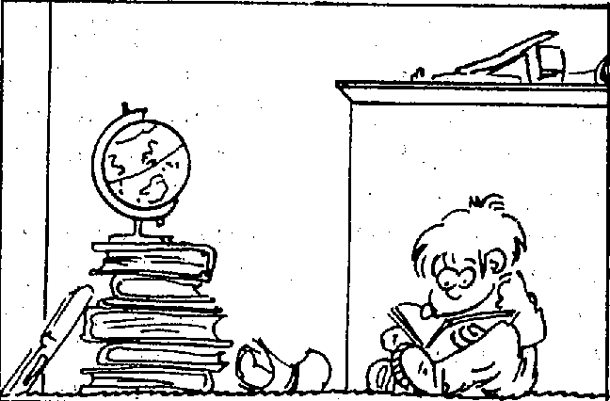

PEPS, 21, sept-oct. 1987
14

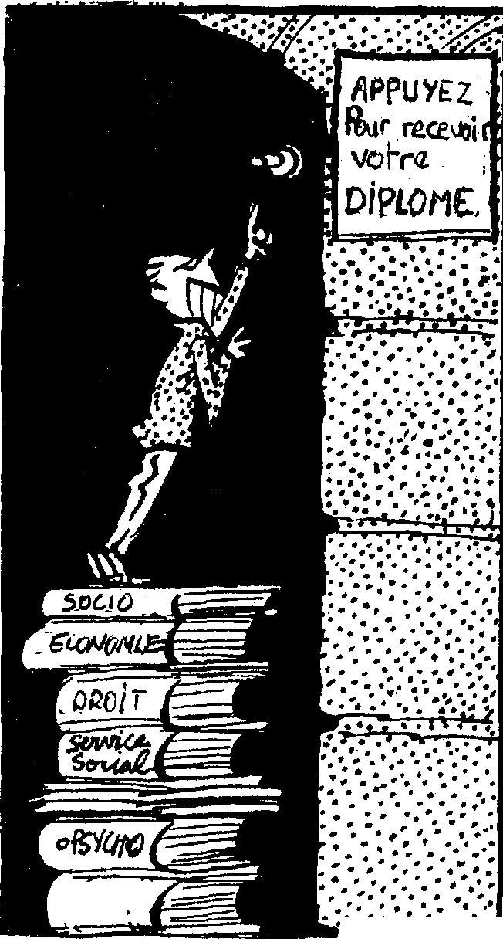que ces enseignements servent à quelque chose, qu'ils puissent être utiliséi pour comprendre et agir ; au risque d'apparaître comme un prolongement de culture générale, une mosaïque de « savoirs » fossilisés, incapables de se transformer en « savoir-faire ». L'autre travers tient au fait que les formations bien que se voulant pluridisciplinaires, l'aspect inter-disciplinaire, lien/relation entre les diverses disciplines n'apparaît pas, la rencontre ne se fait pas alors que. l'objet (homme/société) est le même pour toutes, même si chacune l'aborde sous un angle particulier.

Comment former des travailleurs sociaux au carrefour de la société, des problèmes sociaux en leur donnant une vision parcellisée, « segmentarisée » où le rapport dialectique n'est pas mis
en évidence ? •
Comment vouloir formèr des travaiileurs sociaux qui ne parlent plus de « cas sociaux », d'individus sans rapport avec la nature de classe de la société, qui n'abordent plus les problèmes de façon ponctuelle quand les « cas » sont légion et que le ponctuel est répétitif ? Cette tendance est en fait renforcée par la formation telle qu'elle est conçue.
Enfin, il y a la part faite à la pratique dans ces formations ; la pratique des stages est un passage obligé mais non prise en compte de façon dynamique dans la formation.
L'étudiant revient à l'école après 1 mois, 3 mois, 6 mois de stage et il reprend ses cours comme si de rien n'était. Son capital d'expérience n'est pas exploité, travaillé à la lumière de ce capital théorique qu'il est censé avoir acquis ou continue à
acquérir. -
En fait, le stage est une formalité administrative, nécessaire à la validation de la formation. Il n'est pas conçu comme un temps de formation, un temps de confrontation théorie/ pratique, un temps pleinement intégré à l'ensemble de la formation. Le va et vient ne se fait pas ou si peu. L'impression d'évoluer dans deux mondes différents est très forte à ce moment-là. Le rapport théorie/pratique-pratique/ théorie est quasiment inexistant. Dans ces conditions, la formation apparaît du saupoudrage, des miettes de savoir jetées en patures aux futurs travailleurs sociaux.
Inadéquation théorie/pratique
Comme nous l'avons souligné dans les précédents chapitres, le fossé entre la théorie et la pratique est grand,
La théorie ne permet pas d'appréhender la société globale, ses mécanismes de fonctionnement, l'individu, son rapport et sa place dans la société. Par ailleurs, alors que le travail social
est au carrefour, au croisement de la société, la rencontre interdisciplinaire ne se fait pas, chaque discipline continuant son cheminement propre, parai-lèlernent aux autres. La théorie ressemble plus à une mozaïque de disciplines introduites au fil du temps, des modes, des courants dominants et exigences politiques, socio-économiques. Mais ce constat pose la question du processus de production des travailleurs sociaux, pour quelles finalités, à quelles fins ?
- Qui théorise le travail social ?
- Les théoriciens sont-ils les praticiens ?
- Quels rapports ont-ils les uns avec les autres ? Rapports de vassalité,. égalité, complémentarité ?
- Sur quoi se fondent les influences dominantes au cours de l'histoire du travail social ?
Le travailleur social semble mal préparé à affronter le terrain qui est le sien tant au point de vue théorique que pratique.
- -
Sur le plan théorique, le morcellement de la formation ne lui permet pas d'appréhender la société globale, la société réelle, concrète.
Sur le plan pratique, il continue à être formé à la relation duelle alors que le caractère répétitif et massif de la demande est de plus en plus évident. Les modes d'intervention des travailleurs sociaux sont en déphasage avec les réalités auxquelles ils sont confrontés. Ce qui a pour conséquence l'usure, le découragement, le renforcement de l'assistanat, les potentialités de l'usager n'étant pas pleinement utilisées. L'une
des raisons de cette inadéquation théo-rie/pratique tient au fait que ceux qui théorisent sur le travail social sont généralement des universitaires, « spécialistes » complètement coupés des réalités du « terrain ». Ils n'interviennent qu'en fonction de leur spécialité alors que le travailleur social est au carrefour des sciences sociales, de la société.
Le seul éclairage théorique valide ne peut être qu'inderdisciplinaire/ polydisciplinaire mais ceci non pas au sens de commerce pluridisciplinaire mais de façon articulée et dialectique pour reconstituer l'unité complexe de son champ d'intervention.
L'autre raison de cette inadé-quatibn est le manque de va et vient théorie/pratique, le rapport ne s'établit pas. La pratique n'est pas éclairée par la théorie et inversement la théorie n'est pas enrichie, réexaminée à la lumière de la pratique.
Construire sa formation'
Il est plus que jamais nécessaire que la réflexion s'engage sur la pertinence de la formation des travailleurs sociaux. Il est indispensable que les étudiants puissent partidiper, agir plus activement sur le contenu de ces for-' mations, qu'une palette de choix existe au niveau des disciplines enseignées. La nature de ces formations fait que les étudiants ne peuvent être considérés comme des éléments passifs devant seulement ingurgiter alors qu'ils sont censés agir et réfléchir sur leurs pratiques. Pour ce faire, la recherche doit être introduite dès la formation initiale dans le sens d'établir le lien dialectique théorie/pratique. De ce point de vue, le temps de formation initiale doit être prolongé, c'est le seul moyen dé donner des bases véritables aux futurs travailleurs sociaux pour en faire des acteurs possibles du changement social non plus seulement de simples reproduçteurs de l'ordre social existant : pour les faire sortir de la relation d'assistanat (qu'eux-mêmes subissent dans le cadre de leur formation) avec les usagers et dont ils sont prisonniers, les former à considérer les usagers comme des êtres sociaux, des citoyens. Tel est l'enjeu de
la formation des
travailleurs sociaux.
Augusta EPANYA Élève assistante sociale.

PEPS, 21, sept-oct. 1987 15

LA VALEUR MARCHANDE
DES DIPLÔMES

M
ontre-moi ton diplôme, je te dirai combien tu vaux I Si cette boutade aurait pu faire sourire il y a quelques décennies les travailleurs sociaux, elle est devenue aujourd'hui inquiétante pour nombre de futurs diplômés. Le marché de l'emploi est en crise. La valeur d'usage « social » des diplômes semble être porteuse de moins en moins de valeur d'échange. Que se passe-t-il ? C'est ce que nous allons tenter d'éclairer.
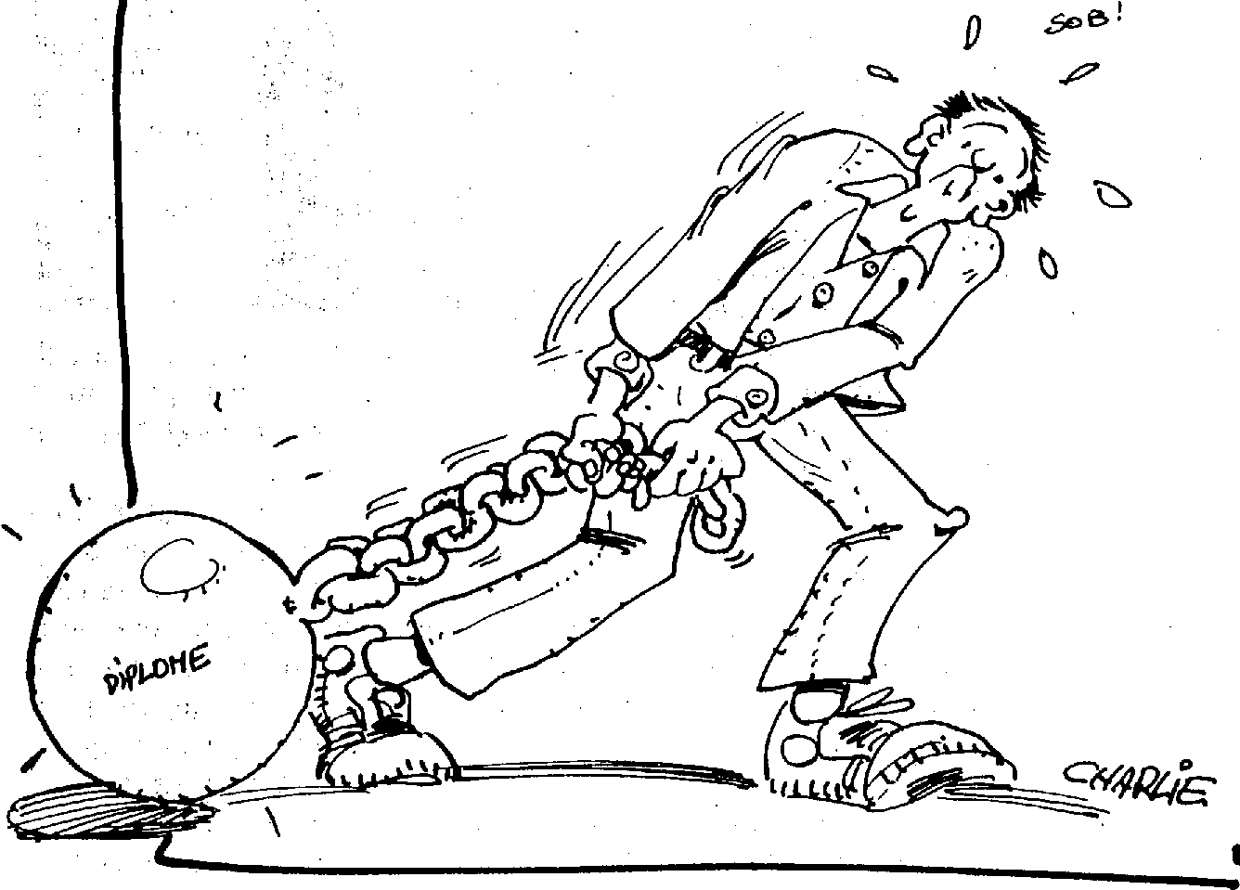
E
n 1968, parmi les principales formations de travailleurs sociaux (assistant social, éducateur, moniteur éducateur, animateur...) on comptait 33100 professionnels. En 1.981, on en comptait 110000, soit une augmentation de 300 %. Parallèlement de nouveaux diplômes sont apparus : chacune dés professions se structurant de plus en plus avec des programmes de formation plus longs, et des sélections plus imporantes. Chaque fonction dans le champ du travail social défend sa spécificité et crée sa formation et son diplôme. La défense et la qualité de chacun de ces métiers sont soutenues par les conventions collectives. Les conditions d'entrée et de sélection —dans les écoles témoignent d'une exigence de plus en plus grande. La technicité, le sérieux et la valorisation des professions y gagnent.
Cette évolution se traduit sur le marché du travail par un resserrement des offres d'emploi. L'assistant social ou l'éducateur qui sortira de son école, ne peut plus se contenter d'écrire deux ou trois lettres de candidature pour.trouver un poste. Le temps qui sépare l'obtention du diplôme et le premier travail est de plus en plus long. Une fois le travail obtenu, le novice s'apercevra à ses « heures » défendantes, que le social en fin de compte, n'est pas très, bien payé : à peine 5000 F pour les A.S. de polyvalence en DDASS du département.
Disparité des rémunérations
Pour un même travail, mais avec un employeur différent (CAF, MSA...), tu percevras un salaire dont la différence peut aller jusqu'à 1000 F. Ce décalage
se retrouve au niveau de la division du travail des assistants sociaux : le travail en « spécialisé » est mieux payé. Sur quoi se fondent ces différences ? L'histoire des luttes catégorielles, la faible rémunération de la fonction publique, la multiplication des conventions collectives aussi nombreuses que variées ?
Prenons l'exemple de la convention de 66, qui définit les conditions de travail des employés dans le domaine de l'enfance inadaptée : l'éducateur, l'A.S. ou l'animateur débute au même échelon ; nous verrons que cette reconnaissance a des implications sur la notion de travailleur social. Qu'est-ce qui explique qu'une A.S. en entreprise soit mieux payée qu'une A.S. « spécialisée » ? A la traditionnelle différence public-privé ?

16 PEPS, 21, sept-oct. 1987

La disparité de rémunération est à mettre en relation avec la valorisation des formations et l'histoire des professions. Celle des A.S. se conjugue au féminin ; or à qualification égale, le marché du travail offre de nombreux exemp les de discrimination sexuelles. Certains disent que les hommes obtiennent plus rapidement des postes de responsabilité... Les valeurs de militantisme et d'engagement encore très présentes chez les travailleurs sociaux peuvent expliquer en partie la faible rémunération.
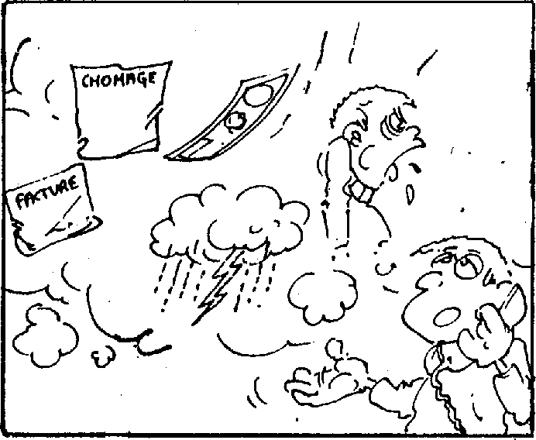
Une inégale reversibilité des diplômes
Si les paies diffèrent, la valeur d'échange des professions varie aussi. La reversibilité des diplômes reste cependant limitée ; une assistante sociale diplômée pourra exercer selon le libellé de l'offre d'emploi, un travail d'A.S. ou une fonction d'éducateur alors que l'inverse n'est pas possible. Il est vrai que la formation d'assistant social est la seule profession, dans le champ du travail social, que l'on ne peut exercer ,sans être diplômé. Pour les postes de responsabilité, un éducateur pourra, par contre, s'il le souhaite, devenir responsable de circonscription. L'autre exemple de reversibilité existe entre l'éducateur spécialisé et l'éducateur de l'éducation surveillée (formé par le ministère de la Justice). L'éducateur spé. ne pourra pas travailler dans les établissements dépendant du ministère de la Justice alors que l'éducateur « justice » pourra exercer comme éducateur spécialisé. Il y a là une certaine contradiction car, l'éducateur formé par le ministère de la Justice reçoit une formation de 2 ans tandis que le second suit des études sur 3 années.
La notion de travailleur social, libellé sous cette forme dans les offres d'emploi est récente. Elle présuppose peut-être l'amorce d'une identité commune. Les rencontres entre A.S., éducateurs ou animateurs ne sont-elles pas
un fait nouveau ? Si cette identité commence à pointer dans certaines écoles de formation initiale, elle est plus évidente dans la formation du diplôme supérieur en travail social (DSTS), quant aux conditions d'accès : Assistants sociaux, éducateurs, animateurs, conseillères en économie sociale ou familiale (C.E.S.F.) et éducatrice de jeune enfant (E.J.E.) peuvent y prétendre.
La représentation collective...
A la valeur marchande de la profession s'ajoute la valeur de prestige. L'admiration ou le respect dont les gens font preuve à l'égard du travail d'éducateur, d'animateur ou autres, témoignent d'une certaine idéalisation de ces professions. A l'opposé du prestige, il y a la méfiance ou la prudence qu'éprouvent bien des élus ou des municipalités à l'égard de ces « travailleurs sociaux » ressentis comme un mélange de « réfractaires » et d'arrogants mais aussi « efficaces ». Les représentations sont plus fortes que la réalité...
Comme toute branche dé métier, le social a sa division du. travail ; de l'O.S. du travail social aux formations supérieures, il existe toute une gamme de diplômes acquis sur une période plus ou moins longue : de l'aide ménagère à la conseillère technique ou de l'auxiliaire de vie au directeur d'établissement.
L'accès aux formations supérieures
La valeur marchande des diplômes s'apprécie aussi par les ouvertures possibles, soit à des formations initiales ou supérieures, soit à des formations universitaires. Ainsi le diplôme d'AS, ouvre droit à une équivalence de 3 unités de formation, à l'entrée en licence de sociologie et avec une école,par voie de convention, à une dispense de DEUG en psychologie pour poursuivre la licence. Les diplômes d'éducateurs ou d'animateurs ouvrent des équivalences vers la licence en sciences
sociales. A ces possibilités, s'ajoutent parfois des conditions d'ancienneté dans la profession, qui débouchent à leur tour sur d'autres formations complémentaires (directeur d'établissement).
La C.E.S.F. peut, avec son BTS, faire de l'enseignement aux classes préparant le CAP ou le BEP.
La valorisation des professions sociales ne doit-elle pas passer par un changement des rapports de vassalité qu'elles entretiennent avec les sciences humaines ? Tant que les formations ne seront que des saupoudrages de disciplines, tant qu'il n'y aura pas un effort sérieux de théorisation de la pratique qui suppose une « position de rupture et de rigueur », tant que la recherche ne sera pas présente dans les centres de formation, les travailleurs sociaux rencontreront des difficultés à vendre leur travail. La décentralisation nous oblige à déployer plus de rigueur dans nos évaluations,
à « vendre » nos
projets.
Éric AUGER
Étudiant assistant social.

PEPS, 21, sept-oct. 1987 17

MENACES SUR LE TRAVAIL SOCIAL...
ESPRIT ES-TU LA ?
- Mai 1972. Michel Foucaulti écrivait dans la revue « Esprit » : « Le travail social s'inscrit à l'intérieur d'une grande fonction qui n'a pas cessé de prendre des dimensions nouvelles depuis des siècles, qui est la fonction de Surveillance-Correction. Surveiller les individus, et les corriger, dans les deux sens du terme, c'est-à-dire les punir ou les pédagogiser... ».
- Mai 1987. Un groupe de travailleurs sociaux se retrouve à PEPS. A l'ordre du jour : le travail social en péril, va-t-il disparaître ?... En quinze années, qu'a-t-il bien pu se passer ?

P
remière piste : Les travail-leurs sociaux ont déçu les attentes placées en eux : ils n'ont pas quadrillé la population, étiqueté les déviances, recondi-tionné les marginaux, aussi bien que le pouvoir d'État l'escomptait. Au contraire, ils ont renâclé à la tâche, ils ont critiqué les politiques sociales gouvernemenales, dénoncé les actions de certaines municipalités, ils n'ont pas joué à fond le jeu de la prévention-répression avec la police, la Justice, voire l'armée ; ils ont osé parfois même constituer des comités de lutte parmi les populations ciblées.
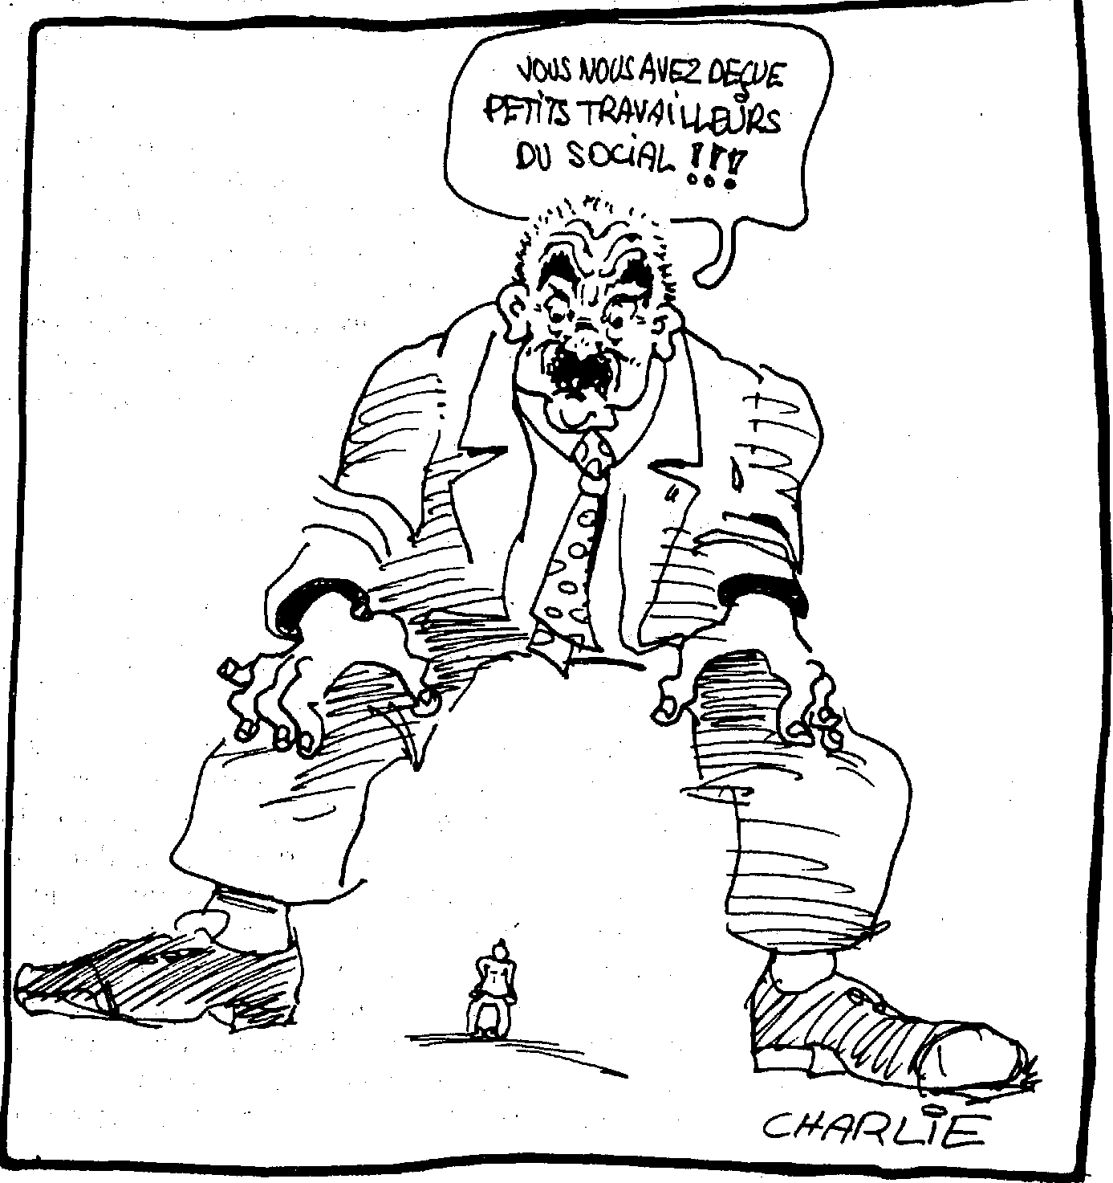
- Seconde piste : les travailleurs sociaux furent les chantres de « l'État-providence »². Ils apportaient dans les chaumières les bienfaits de la protection sociale, ils témoignaient de la générosité publique. Pour des raisons économiques (« la crise ») et des choix politiques (« le libéralisme »), la redistribution est devenue de plus en plus problé-. matique. Les bénéficiaires en diminution constante do ivent échapper à tout un parcours d'embu-ches administratives, qui ne vise qu'à décourager le plus grand nombre des démarcheurs et dépenser le moins possible. Aussi, les travailleurs sociaux tentés de refuser le jeu des apparences et l'enfermement dans un bureau-cratisme le plus hermétique possible aux demandes d'aide, sont-ils pour le moins suspects.
Contrôler les « contrôleurs
sociaux »
C'est dans ce contexte, qu'on peut comprendre la grande vogue des évaluations et des rapports d'audit. Sous prétexte d'une logique des coûts : « le travail social coûte trop cher », il s'agit de remettre au pas les éducateurs de prévention trop solidaires des populations de
leur quartier, recadrer les objectifs d'intervention de l'Éducation Surveillée autour de centres fermés, faire admettre la restriction des aides et de l'assistance.
Cette politique de dévaluation du social a gagné les organismes publics comme les pouvoirs locaux décentralisés. Elle vise à terme, à restreindre le nombre des services éducat s

18 PEPS, 21, sept-oct. 1987

DOSSIER

et sociaux, leur budget et leur action. N'échappent à la fermeture et aux licenciements que les services évalués qui souscrivent aux conclusions des rapports d'audit, et au-delà à la priorité sécuritaire. Gare à la résistance ! De nombreux clubs de prévention en font déjà les frais et l'Éducation Surveillée elle-même, accusée d'avoir trop développé l'assistance éducative, est menacée de disparaître.
La formation des travailleurs sociaux en péril
Faut-il s'étonner si les centres de formation du travail social sont aux avant-postes de la tourmente ? En effet, ils s'exposent aux effets anticipés de la baisse des effectifs des travailleurs sociaux et du désengagement de l'État.
A leur tour, les écoles deviennent l'objet d'évaluation avec pour objectif : Restructurer le champ de la formation en prenant pour modèle les grandes écoles de commerce.
A plus ou moins long terme, de nombreux centres vont devoir fermer. Pour illustrer mon propos, comment ne pas évoquer l'école de Savigny de l'Éducation Surveillée, qui vient d'être l'objet récemment d'un rapport d'audit (« la commission Langlais »³ dont les conclusions envisagent simplement de la supprimer. Avec elle disparaîtrait la possibilité pour des étudiants peu fortunés d'acquérir une formation rémunérée d'éducateur en deux ans.
Autant dire qu'il ne fait pas bon être élève-éducateur par ces temps d'ultra-conservatisme. Non seulement le marché de l'emploi risque de se rétrécir comme une peau de chagrin, mais encore, des difficultés financières vont agraver leur situation : restriction des bourses, augmentation des coûts d'inscription... De combien, un étudiant devra-t-il s'endetter pour pouvoir suivre une formation de travailleur social ?...
« Les apôtres du libéralisme », nota it Christian Bochmann⁴ , « insinuent que les travailleurs sociaux se soucient moins des grandes causes dont ils se réclament que des petits profits dont
ils bénéficient... Ils ont noms : bons salaires, peu de travail, pas de contrôles, transports et restaurant remboursés, activité ludique et gestuelle, matériels à disposition (téléphone, télévision, machine à écrire, photocopieur, matériel audiovisuel, voiture parfois, etc.) ». Leur conclusion : « qui paye tout cela ? Le contribuable, bien entendu ! ». Selon eux : les travailleurs sociaux ne sont que « les tenants du « toujours plus »⁵ qui dissimulent leur corporatisme et leur inutilité derrière le cache-sexe de la technicité et du professionnalisme... »
Que répondre ?... Peut-être l'âge d'or du travail social est-il bien derrière nous. Dorénavant les nouveaux « contrôleurs sociaux » se dénomment : îlotiers, militaires encadreurs de jeunesse, gardien de prison. « Surveiller et punir »⁶ reste toujours d'actualité. Sauront-ils être aussi inutiles que nous ? Néanmoins, coûteront-ils fort cher à la collectivité et ce sera bien encore le contribuable qui paiera. Les uniformes ne sont hélas pas seuls à changer, c'est aussi une forme de travail fondé sur la sociabilité et la négociation qui est remise en cause. C'est l'espoir d'une société moins répressive qui s'éloigne. « L'État-providence » est en berne, « l'État gendarme » exhibe ses nouveaux chantres. Ce sont les plus défavorisés qui apprécieront la

BREVES
L'Association Régionale des travailleurs sociaux en formation invite à une réunion le 28 septembre 1987 à
10 h : école Montparnasse,
139, Bd Montparnasse 75014 Paris
pour discuter des problèmes financiers rencontrés par les étudiants : bourse d'État, bourse de formation sociale, augmentation des frais de scolarité, et diminution des budgets des écoles.
11.11111111111
L'U.N.A.T.S.F. (Union Nationale des Associations de Travailleurs Sociaux en Formation) vient de publier son bulletin d'information, La Tortue. Bulletin à caractère interne, qui informe des actions en cours des étudiants travailleurs sociaux.
Pour tout renseignement, écrire à : l'U.N .A.T.S.F .
36, rue des Courronneries - Bât. 22 H
Esc. 6 86000 Poitiers.
Na.
différence. Pro-
testeront-ils ?...
Philippe MOUGEL — éducateur à l'Éducation Surveillée — intervenant en sociologie à l'école de Savigny — chargé de cours à Paris XIII.
- Michel Foucault, « Table ronde », p. 125, in revue « Esprit », avril-mai 1972.
- Pierre Rosanvallon : « La crise de l'état-providence », éditions du Seuil, 1981.
- Rapport Langlais. « L'Éducation surveillée : rapport de synthèse », p. 34, « Éducation Surveillée et administration », p. 41 ; décembre 1986.
- Christian Bochmann, In « Ancres », revue trimestrielle de l'Éducation Surveillée, numéro 6. « Le travail social entre décadence et renouveau », p. 132, mars 1986.
- François de Closets, « Toujours plus », Grasset, 1982.
- Michel Foucault, « Surveiller et punir », Paris, Gallimard, NRF, 1975.

PEPS, 21, sept-oct. 1987 19

RELATION ÉDUCATIVE

LES PROFESSIONNELS DE LA RELATION :
RÉPONSE A TOUT ?

_{T}
« out ce qui sort des normes dé-
range, tout ce qui ressemble à
la folie fait peur ».
Lorsqu'il exerce ses fonctions
dans une entreprise dont la finalité est de produire des services ou des matériaux, l'AS est confronté à ce problème quotidiennement.
Une bonne partie de son temps
de travail va être utilisée (bouffée ?) par des employés signalés par leur entourage ou leurs cadres, parce qu'ils dérangent, parce que leur comportement dévie par rapport à celui qu'il convient d'avoir, quand on travaille dans une entreprise de « bonne réputation ».
Qu'il soit simplement dérangé
— dérangeant ou grave malade mental, l'équipe de travail aura à l'égard de ce collègue les mêmes attitudes : allant de la surprotection au rejet brutal, sans discernement. Sûrs de leur savoir-faire ils ne pensent pas que le collègue sor-
tira de cette épreuve plus démuni qu'avant cette prise en charge, qu'il n'a d'ailleurs pas demandée.
L'AS utilisé essentiellement comme médiateur dans l'entreprise, a une situation privilégiée : il est présent sur le lieu de travail, au milieu des travailleurs, des cadres et des décideurs.. Cela lui permet de recevoir les signalements rapidement, d'être à l'écoute des dysfonctionnements, des premiers signes de perturbation chez certains employés.
L'AS est amené à travailler avec cet employé devenu malade mental, à lui faire prendre conscience de son état de malade.
Il va aussi rencontrer son entourage professionnel et familial tout au long de son action.
Mais l'AS d'entreprise n'est pas thérapeute et ne travaille pas avec le soutien d'une équipe thérapeutique comme à l'Hôpital psychiatrique, ou en sectorisation psychiatrique. Même si ses entretiens, son travail d'accompagnement, sont écoute, ont un effet thérapeutique il doit se garder de jouer au psy, de poser un diagnostic sauvage, de donner un avis sur les thérapies proposées par le médecin ou choisies par l'employé.
Dire cela est facile, le faire ne l'est pas. L'AS est soumis à des pressions de la part de son employeur (qui est aussi celui du malade) : il faut éloigner ce perturbateur rapidement, le reclasser dans un poste adapté est de plus en plus difficile — Productivité oblige !
Mais surtout l'AS a une relation singulière avec la maladie mentale : il a souvent été lui-même concerné dans son histoire personnelle ou dans celle de son entourage — qui n'a pas eu un suicidé dans sa famille, un parent hospitalisé à l'Hôpital psychiatrique ?
La rencontre avec le malade mental va lui faire revivre des événements qu'il a consciencieusement (ou inconsciemment) enfouis dans sa mémoire. Cela va questionner ses concepts idéologiques et religieux.
L'empathie enseignée à l'école devient quasiment impossible à pratiquer quand on est submergé par l'angoisse et la souffrance du client qui a tenté de se suicider, quand il faut assumer une décision de placement, ou quand le secteur psychiatrique prend son temps pour répondre au signalement et que la crise se renouvelle.
Ses connaissances nosographi-ques ne sont pas toujours suffisantes pour dédramatiser une situation et comprendre ce que vit le client.
Comment va-t-il conduire un entretien avec un délirant ? Ne va-t-il pas lui consacrer trop de temps, jusqu'à en être envahi, épuisé ? Si le malade l'investit d'un rôle parental, comment va-t-il se comporter ?
A qui peut-il parler de tout cela, partager ce qu'il croit être de sa responsabilité ?
L'entourage professionnel lui demande de l'écouter aussi, donne des avis sur ce qu'il doit faire, le culpabilise parfois.
Comment se repérer dans toutes ces interférences où les affects des uns et des autres s'entremêlent aux siens ?
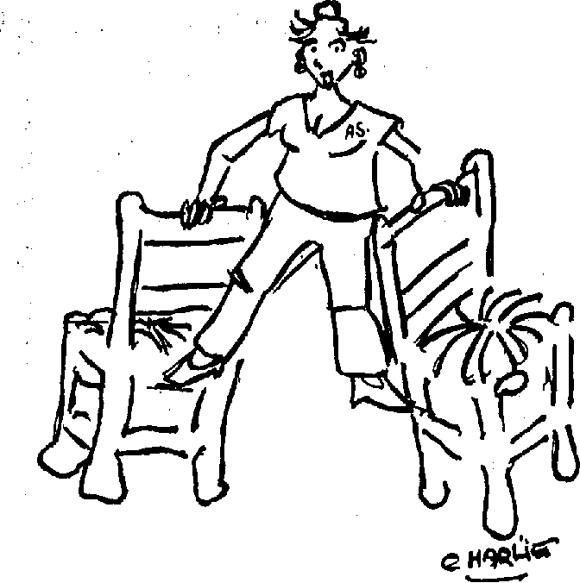
Cette relation particulière avec le malade mental et autour de lui doit se vivre comme un acte professionnel, sans jamais oublier qu'il s'agit d'un individu, même s'il a perdu ses facultés de raisonner et ses repères dans la vie sociale.
L'AS, lui, ne doit pas perdre ses repères, ni ses limites. Il ne doit pas entrer dans une relation fusionnel-le et invasive.
Toute aide devient impossible puisqu'il n'y a plus de distance entre l'aidant et l'aidé.
L'identification et le contrôle permanent de ses affects est indispensable pour l'AS. Il a pour exercer ce contrôle, sa technique professionnelle, une déontologie rigoureuse.
S'il prend le temps d'évaluer une situation avant d'entreprendre une action, même quand il y a crise ou urgence, cela l'aide à prendre la distance indispensable. Il a des outils à sa disposition pour faire cette évaluation, il les a acquis pendant sa formation initiale et sa formation continue (analyse systémique, analyse transactionnelle, techniques de l'entretien, etc.).
Il analyse la situation sociale du malade et laisse aux thérapeutes compétents la prise en charge médicale.
C'est ainsi qu'il prouve son identité Professionnelle par rapport à celle de ses partenaires.
Il a le « privilège » de connaître globalement la situation du malade dans l'entreprise et à l'extérieur. Il est le trait d'union entre le malade et les autres, même si ce trait d'union est invisible ou symbolique.
Il a aussi un rôle éducatif auprès de cet entourage : il l'informe de ce qu'est la maladie mentale, de ses manifestations, dans un langage accessible.
Il facilite l'expression de chacun (angoisse, fantasmes, peurs archaïques de la folie) sans. le laisser atteindre une insupportable culpabilité.
Il resitue les partenaires dans la responsabilité qu'ils peuvent assumer, chacun à sa place.
Il sera disponible pour un travail indéfiniment recommencé, mais de plus en plus maîtrisé, parce qu'au fil du temps et de sa relation à l'autre il saurat mieux qui
il est lui-même.
Simone CHATELAR D

₂0 PEPS, 21, sept-oct. 1987

LE JEU DE L'INTERVIEW

- Pour entrer dans le vif du sujet immédiatement, Gérard, que penses-tu de la campagne menée actuellement à la télévision par le gouvernement ?
COMMENT EN PARLER ?
Suite à l'interview de David Cohen, spécialiste de la communication, mais jusqu'à aujourd'hui défaillant pour continuer cette chaîne, j'ai décidé d'interroger Gérard Chabaud qui .a travaillé depuis plus de 20 ans avec des toxicomanes, d'abord en Lorraine et maintenant avec l'association Drogue et Société à Créteil. Ce travail l'a amené très rapidement à s'intéresser "⁻aux moyens de communication modernes, audio-visuels en particulier.
- Il faut se débarrasser de l'idée qu'on peut parler de la toxicomanie, du drogué, il ya plusieurs sortes de toxicomanes et il faut un message adapté. Les drogués sont d'abord des individus qui vivent dans des contextes différents et ne peuvent reçevoir des messages qu'à des niveaux différents.
Les spots ont un vocabulaire qui s'adresse à une population d'un niveau moyen, qui n'a rien à voir par exemple avec les gens⁻de la cité de transit dont je m'occupe.
Dans leur cas le message n'est pas incompréhensible pour les gamins, mais il l'est totalement pour les parents.
Pour donner un exemple concret : Drogue et Société participe à une émission en langue portugaise à Villejuif, qui reçoit beaucoup d'appels téléphoniques en direct.
Lorsque je suis intervenu en français, il n'y a pas eu un seul appel
- As-tu eu des réactions aux spots télévisés ?
- Aucune. Il faut bien comprendre qu'on touche à un domaine du fruit défendu : plaisir, transgression de la loi, et flirt avec la mort.
Il y a donc deux façons de faire de l'information sur la drogue : on peut caresser dans le sens du poil, faire dans le spectaculaire et le répressif. Ça laisse croire qu'il y a une solution rapide et efficace. C'est le langage tenu par les média depuis 20 ans. Un spot de 30 secondes, que peut-il faire contre tout cela ?
Si on est suffisamment mal dans sa peau pour cotoyer la mort, transgresser la loi, on peut comprendre qu'il s'agit d'un travail long, de mois de discussions pour que la personne concernée comprenne. Le travail de fond avec des spécialistes est irremplaçable.
- Comment les moyens de communication modernes peuvent-ils être utilisés dans ce travail ?
- J'ai fait une expérience intéressante pendant un an avec le Républicain Lorrain, en travaillant régulièrement
avec un journaliste : on faisait des articles progressifs en partant du général pour arriver à des cas particuliers.
Ou alors, j'ai utilisé le cinéma : on est parti d'un événement : un jeune Lorrain mort d'une overdose. On a rencontré les amis de ce jeune qui ont fait un film sur leur village, finalement le scénario ne portait pas sur la drogue mais sur la façon dont les- villageois accueillent les étrangers : « L'étranger à Kuntzig », conçu sur un mode humoristique montrait comment l'étranger est repoussé et est amené à voler. Montré aux villageois, il a permis un travail de reconstruction de la communication entre adultes et adolescents.
- On en revient donc a l'idée de dif-
férencier les différentes sortes toxi-
comanie pour établir un message adapté.
- Il y a une toxicomanie de riches, d'artistes. On n'en parle pas, ils vont de temps en temps en Suisse se faire désintoxiquer.
Une autre plus voyante, dans la petite bourgeoisie, les ouvriers. Ce sont des gens qui se déplacent, qui ont la faculté de discuter... on les retrouve à Marmottan par exemple.
Enfin il y a la population des cités de•Transit, des grands ensembles, c'est celle qui va en prison, 8 sur 10 sont des étrangers, et ça s'explique : un des paramètres, il y en a toujours plusieurs, mais pour eux, un des paramètres importants est le suivant : les enfants pratiquent bien la langue véhiculaire, oublient leur langue maternelle, pour les parents c'est l'inverse.
Ça explique aussi l'efficacité de Le Pen, une phrase de lui demande des heures pour être contrée, que peut faire un spot contre ses discours ?
- Mais est-ce que les média peuvent au moins provoquer un déclic, une ouverture qui facilite ensuite les explications ?
- A part Pierrette Le Pen, non !
Les média jouent une carte qui n'est pas bonne. Quand Le Pen dit sidaïque, parle de la transmission par la sueur, tu peux dire qu'il ment, mais ça ne sert à rien, car il touche aux phantasmes.
A Drogue et Société, on travaille avec les gardiennes d'immeubles., Progressivement on arrive à leur faire adopter une attitude autre que répressive. Mais il faut assurer un suivi, faire des séances d'évaluations, rendre visite régulièrement. Dans ce cas les média pourraient renforcer ce rôle pédagogique. Il suffit qu'elles lisent un article dans Le Figaro pour que ce soit à recommencer. J'ai fait l'expérience de leur montrer un article de loi qui contredisait ce journal, elles ont continué à croire ce qui était écrit dans Le Figaro, bien qu'elles soient par ailleurs très légalistes.
Cependant l'expérience du film Shoah est rassurante sur le rôle que peuvent jouer les médias.
- En conclusion ?
- Au lieu de dépenser des sommes énormes à faire des spots, il faut de l'argent pour faire de l'information dans les cités, de la prévention à partir d'une politique locale : comment utiliser les ressources humaines d'un quartier pour lutter contre la drogue ; ce qui se fait aussi à Orly, Bagneux. Il faut que les travailleurs sociaux travaillent horizontalement avec d'autres, locataires, associations, etc.
Si sur le terrain se met en place une communication relationnelle, il est alors intéressant qu'elle soit relayée au niveau médiatique.
Actuellement la situation en France, dans le monde est mauvaise : il n'y a que 30 % de réussite, faute de moyens et aussi parce que nous n'intervenons que sur la demande.
Car il y a certainement aussi un travail insuffisant au niveau de l'offre : dans le Val de Marne, des gens peuvent vendre de la drogue au vu et au su de tout le monde, sans être inquiétés. Ça pose beaucoup de questions aussi. Si on ne fait pas plus d'effort sur l'offre, deux ans de travail sur la demande peuvent être à tout
moment remis en
cause.
Propos recueillis par : Daniel TARTIER.
PEPS, 21, sept-oct. 1987
21

ACTUEL

PEPS ÉTAIT PRÉSENT AU Sème CONGRES
DES INTERVENANTS

L
'Association Nationale des ' Intervenants en Toxicomanie a traité à son 8ème congrès le thème « Politiques d'Interventions, intervention du politique ». Rassëmblés autour de ce thème au « parfum,de poudre » 400 médecins, psychiatres, juristes, enseignants et travailleurs sociaux ont participé aux 2 journées des 22 et 23 mai 1987.
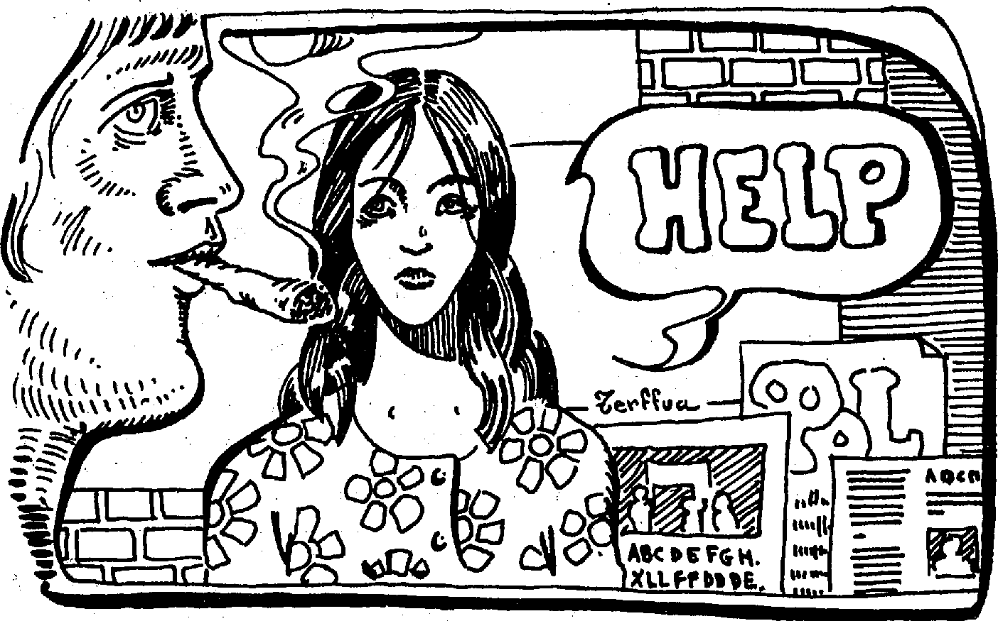
D
epuis 15 ans, malgré beaucoup d'hésitations et de changements de gouvernements, les intervenants en toxicomanie sont .sortis de leur isolement et ont défini progressivement des politiques d'intervention en toxicomanie. A la suite de regroupements régionaux, l'ANIT a pris forme en 1979, à St-Étienne. Formée puis présidée pendant cinq ans par une majorité de scientifiques, elle a aujourd'hui à sa tête, et depuis trois ans, Gérard Muller, éducateur en prévention.
Ses positions, ses adhérents, ses congrès annuels, revendiquent la reconnaissance du travail dans le domaine de la toxicomanie.
Les intervenants se sont toujours heurtés aux difficultés de la prévention, la cure, la post-cure, le suivi... Actuellement, plus que jamais, l'intervention du politique s'intègre de près à ce travail de terrain, touchant l'éthique et la reconnaissance des droits de la personne.
Bien qu'invités à ce Congrès, Monsieur Chalandon, Madame Barzach, Monsieur Seguin et le Président de la MI LTI. ne sont pas venus. Leur absence face à un sujet qui les concerne pourtant de près, a été vécue par l'ensemble des intervenants comme un refus déplorable de confrontation.
Les débats ont traité de l'action des politiques face à la consommation de la drogue ou des produits de substitution ; les Institutions ; l'évolution des notions de protection et prise en charge des toxicomanes.
Le Docteur A. Minno de Genève a proposé une réflexion sur l'expérience de la Méthadone, introduite dans les années 65 aux États-Unis et utilisée comme politique nationale pour le sevrage des héroïnomanes. Cet:
te politique se basait sur la théorie qui considérait les toxicomanes comme des malades somatiques, qui ne pouvaient plus se passer de leur produit, et donc à qui il fallait médicalement le donner. La Méthadone, bien que faisant partie des Toxiques, était institutionalisée avec un statut médicamenteux. Théorie du • moindre mal, expliquait un psychanalyste américain. « Il vaut mieux laisser le toxicomane se droguer sans contrainte, de façon légale, .que d'essayer en vain de le désintoxiquer. Lui fournir, à un endroit précis le produit, permet de stabiliser une relation thérapeutique et lui éviter des comportements délinquants ou criminels pour obtenir ce dont il a besoin ».
Cependant, les accidents d'overdose arrivaient régulièrement et à Neir York sont apparus en 1977/78 plus de morts par Méthadone que par Héroïne.
Le marché noir est apparu et les politiques nationales se sont reptiées.
La Suisse et la Suède se sont aussi interrogées sur les subventions à accorder à ces programmes et à qui les confier : secteur public ou privé ; avec quelles possibilités de contrôle ?
C'est moins culpabilisant de faire du toxicomane un malade biologique et lui procurer légalement un produit qui le maintient dans la dé
pendance physique et psychique — mais quel est le résultat souhaité ? Pallier les échecs thérapeutiques ? peut-être, mais désintoxiquer, rendre son indépendance au toxicomane ou prendre en compte le fond de son problème, l'efficacité n'est pas prouvée car 5 à 30 % de la population sous Méthadone deviennent totalement dépendants de ce produit !
Les toxicomanes sous Méthadone légalisée, sont toujours des toxicomanes. A travers cette pratique se pose la question de la dépénalisation. On ne respecte pas les lois : on interdit la toxicomanie mais sous une forme socialisée, on est prêt à la laisser passer.
Puisque les toxicomanes ont accès à ces produits de substitution : Méthadone pour le sevrage de l'Héroïne, Héroïne pour celui de la Morphine et la Morphine pour l'opium, les consommateurs n'ont pas de raison d'être ennuyés.
Sur qui tombe donc cet interdit de consommation ?
Les dangers du SIDA feront-ils revenir les programmes légaux de produits de substitution, pour un meilleur contrôle social ?
En attendant, M. Chalandon a
des projets à nous proposer. Mais l'intervention de la justice avec sa politique de durcissement peut-elle être une thérapie ? ou est-elle un renforcement du rejet du produit de la société pour le toxicomane ?

PEPS, 21, sept-oct. 1987
22

ACTUEL

DE L'ASSOCIATION NATIONALE
EN TOXICOMANIE

« La prison n'est pas une réponse adaptée pour les toxicomanes (et autres détenus) » a déclaré Luc Fauconnet, Secrétaire Général du C.L.C.J.² ; « On n'oblige pas un toxicomane à se soigner en le décidant pour lui-même — hors de lui — dans des temps et lieux qu'il n'a pas choisis. (Le contrôle judiciaire socio-éducatif veille à ce que les soins soient choisis aussi volontairement que possible par le toxico pris en charge).
Le Docteur Nicole Senthilles, médecin conseiller du ministère de l'Éducation Nationale et ancienne intervenante en toxicomanie a démontré la contradiction qui pouvait exister entre les professionnels sur le terrain et un discours gouvernemental. Les hommes politiques ne sont pas crédibles car loin du contact avec la réalité. « Ils n'ont plus de discours cohérents sur le problème » a insisté le Président de l'A.N.I.T.
En effet, les positions entre le ministre de la Santé et le Garde des Sceaux qui considèrent pour l'un, le toxicomane comme un malade, pour l'autre, comme un délinquant, contribuent à entretenir des politiques divisées.
Considérer le toxico comme n'importe quel individu pour ne pas le marginaliser davantage, le considérer malade et lui donner un statut social, le considérer délinquant et l'enfermer, autant de positions, d'hésitations et d'ambiguïtés que celles du toxicomane qui oscille entre la destruction de soi et l'envie de s'en sortir, le refuge et l'appel.
« Animé par la rage de ce qui se passe autour de nous », le Docteur C. Olievenstein a dénoncé le terrorisme intellectuel qui réussit à nous rendre responsables, sur le terrain, et nous demander sans cesse des comptes, alors que ceux qui nous les demandent devraient être « traduits devant les tribunaux ».
Il a dénoncé la politique française qui imite « l'ordre moral Reaga-nien » qui consiste à détourner l'attention des problèmes de fond de la société pour la mobiliser sur des faits qui n'en sont que les produits. « C'est exploiter l'idéologie sécuritaire pour gagner des voix ».
Remplacer le guérir par le punir entraîne, entre autres, le démantèlement de l'appareil de soins, des Associations et Institutions mis en place depuis 30 ans. C'est une régression dont le but profond est le renforce' ment du contrôle social.
Maladie de société, la drogue est autant un symptôme de notre façon de vivre que des difficultés du jeune qui s'y adonne. La came isole. '« Il nous faut sortir de l'action sociale conçue principalement comme aide individuelle et considérer la nécessité de construire une vie sociale » (01i-venstein).
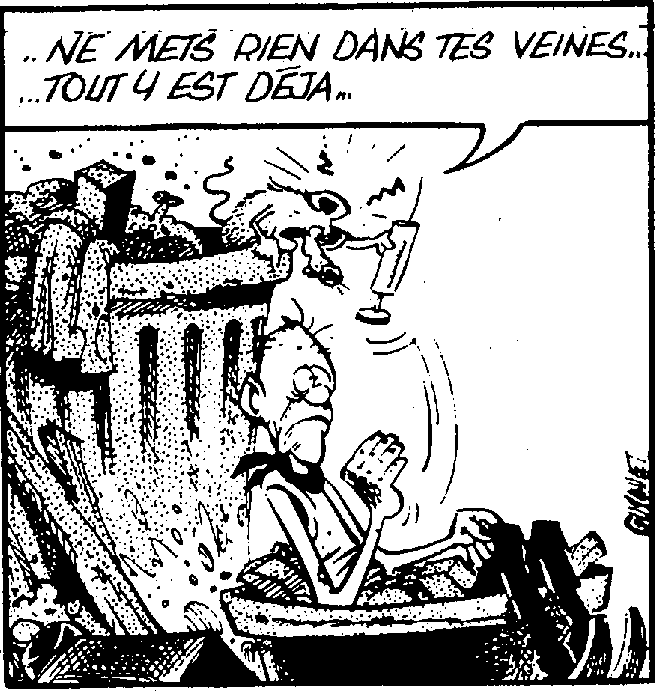
La toxicomanie sortie du ministère de la Santé pour être donnée au Garde des Sceaux marque un profond changement de philosophie.
L'A.N.I.T. a réagi dans un communiqué final en demandant que la « toxicomanie relève du ministère de la Santé comme c'était le cas depuis 1970».
Le partenariat doit plus que jamais dévoiler toute son ampleur pour susciter l'écoute et la compréhension des pouvoirs gouvernementaux actuels. Les intervenants en toxicomanie ont à défendre leur marge de travail, le droit et la reconnaissance des personnes pour qui ils travaillent. Les interventions politiques qui entravent leurs pratiques professionnelles, parce que dénuées de cohérence, ne peuvent être tolérées sans la réaction de chacun.
* * *
Auprès de 300 intervenants présents, une enquête de l'Association Béarn Toxicomanie (organisatrice de ce Congrès) a révélé que la majorité des intervenants sont éducateurs et se considèrent accompagnateur et thérapeute.
Pour ce même échantillon, les toxicomanes sont :
- des « jeunes en difficultés» (37,6 %),
- des « malades », des « marginaux »,
- et pour 17,75 % des « délinquants ». Pour l'ensemble, le toxicomane présente une problématique différente de celle de l'usager.
Il est difficile de revendiquer unanimement des positions quand les idées avancées ne sont pas du même accord
* **
- Cet article ne reflète qu'une partie de ce qui s'est dit au Sème Congrès de l'ANIT. Le contenu intégral sera retranscrit dans la revue éditée par l'AN IT : « INTERVENTIONS » — septembre 1987.
- Un dossier sur la drogue doit paraître prochainement dans PEPS.
- Une journée sur le thème de la justice se déroulera à Lyon le 22 novembre — organisée par l'ANIT : « Tenter de définir ce que l'éthique basée sur la reconnaissance du droit de la personne, impose comme limite à l'intervention du politique ».
- Un beau livre : « L'Étoile blême » ; recueil de lettres de toxicomanes qui demandent à être accueillis dans un ', centre (Rubrique
Livres » de ce numéro).
Sylvie CATONA Assistante Sociale.
Philippe BOURGLAN Animateur en toxicomanie.

PEPS, 21, sept-oct. 1987 23

LIBRE EXPRESSION
UNE HISTOIRE ORDINAIRE

1
l avait eu un accident de la route, presque banal en soi une époque où il était devenu habituel de devoir payer un tribut à la dite-route.
il avait eu un accident de la route et il avait dû être transfusé. il en avait eu un temps .une certaine reconnaissance.
quelques mois plus tard, il avait eu une hépatite virale.
on peut dire qu'il avait à nouveau approché la mort. en tous les cas une extrême lassitude.
et puis, il était peu à peu revenu à la vie, l'alerte avait été chaude, la page était tournée. il était peu à peu revenu à la vie en émergeant de cette lassitude propre à ce genre de voyage.
le temps passant, il avait repris sa vie, son travail, des habitudes.
c'était un homme intellectuellement curieux, aucune des informations qui nous concernent ne lui échappait. comme pour tout un chacun, la plupart de ces informations glissaient, peu étaient retenues au fil de la mémoire.
un matin —• (à moins que ce soit une après-midi d'été après une sieste sous un arbre) — disons un matin — il s'était réveillé, étonné de trouver logée en lui une sensation à laquelle il ne lui semblait pas avoir donné accès.
quelque chose à la fois d'étranger et d'absurde, d'un peu agaçant même, qui faisait que l'air qu'il respirait n'était plus le même; ni l'appréhension de son espace intérieur.
il ne vit tout d'abord pas comment la chose avait pu arriver jusqu'à lui et se tapir comme une bête importune. cela l'agaçait d'autant plus que de son cerveau engourdi, ne venait aucun signal, aucune lueur de reconnaissance.
c'était dans un temps où il n'était pas encore devenu à la mode de faire du sida un fléau chargé de nos péchés réels ou imaginaires, pour le plus grand profit semblait-il, de ceux qui n'avaient certes pas moins de péchés, mais des ambitions politiques, histoire probablement de « sublimer » les dits-« péchés » ou de les détourner à leur profit.
c'était dans un temps où aucun homme politique ne s'était encore emparé du malheur des autres avec autant de cynisme et de mépris de l'homme pour faire campagne.
c'était dans un temps où l'on savait que c'étaient essentiellement les populations dites à risques des homosexuels et des toxicomanes qui étaient atteintes et comme chacun sait que cela n'arrive qu'aux autres et à ceux qui l'ont mérité, tout allait à peu près bien.
tout allait à peu près bien, sauf qu'il venait à se dire dans la presse d'opinion que d'autres populations pouvaient être touchées en toute « innocence » morale, par le biais entre autre" des transfusions, surtout depuis qu'il y a quelques années, on avait importé du sang d'Haïti.
on pouvait aussi remarquer qu'à des fins probablement statistiques, on employait de plus en plus fréquemment le terme de populations (à risques, évidemment) quand il s'agissait d'êtres humains atteints dans leur chair ou risquant de l'être et on pouvait se demander si cette appellation n'avait pas pour effet de rendre quelque peu irréel et lointain le malheur de ceux et de celles qui pourraient se trouver atteints.
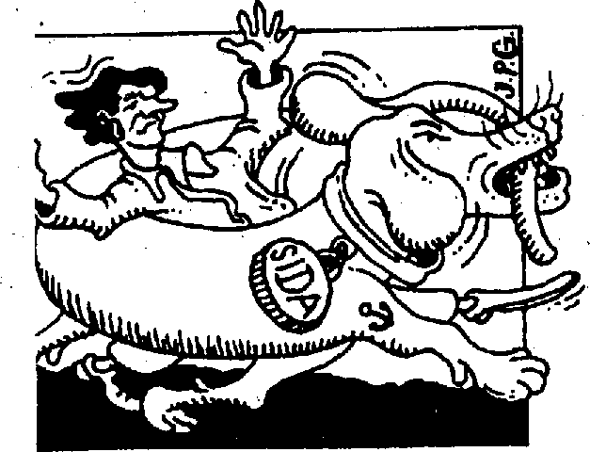
on avait dû acheter voilà quelques années du sang à Haîti pour sauver des vies puisque nous étions à une époque où s'est tant développé l'adage « ça n'arrive qu'aux autres » que nous venions à en manquer, on ne trouvait plus assez de donneurs bénévoles dans un temps où le développement de la civilisation allait de pair avec celui des accidents de la circulation.
lui n'était ni homosexuel, ni toxicomane, c'était un homme encore jeune, assagi (?) par la vie et dont l'activité sexuelle le mettait en dessous de la moyenne nationale en matière de risque de contacter une M.S.T. (maladie sexuellement transmissible). nous étions dans une époque où tout marchait de manière statistique dans une perspective fallait-il croire, de rentabilisation de la santé des hommes et des femmes.
il n'était ni homosexuel, ni toxicomane, mais il lui était revenu — goutte à goutte — si l'on peut dire —cette hépatite virale d'abord et de plus loin, cette histoire de sang acheté à Haïti.
il est vrai que la clinique où il avait été soigné jouissait d'une bonne notoriété, allez savoir tout ce qui se passe dans ce genre de lieu d'abord, dans les têtes ensuite, une fois le germe du doute introduit.
il avait essayé de chasser l'idée comme la bête importune qu'elle était, de la soigner comme un coup de soleil pris sur la digestion, mais comme il s'y était pris trop tard — la bête avait été maline — le germe avait proliféré et ce d'une façon sournoisement curieuse, puisqu'après s'être introduit par surprise il avait réussi à continuer sa vie de germe en engourdissant en quelque sorte les réactions de celui dont il avait squatté l'espace.
il avait essayé de décider que des ennuis il en avait eu sa part — ce qui était vrai — et que pour cette fois, il pourrait considérer que la possibilité de contamination ferait partie de ce qui n'arrive qu'aux autres, histoire de changer un peu.
en fait ça n'avait pas duré longtemps et il avait commencé à épier sur lui les effets de l'installation de la maladie — carrément — la maladie — avec ses manifestations telles qu'il avait pu en lire la description. pour le reste — la possibilité d'être simplement porteur du rétrovirus — cela s'était réglé de fait — par une vie qui ne permettait pas à une femme de prendre de risque. de prendre de risque en même temps que de s'en faire prendre à lui, parce que rien n'est aussi simple, ni aussi

PEPS, 21, sept-oct. 1987
24

LIBRE EXPRESSION

manichéen, allez savoir ce qu'il en est d'un homme atteint de la maladie du doute d'être porteur d'un virus extrêmement proliférant au sortir de la presque guérison de blessures existentielles.
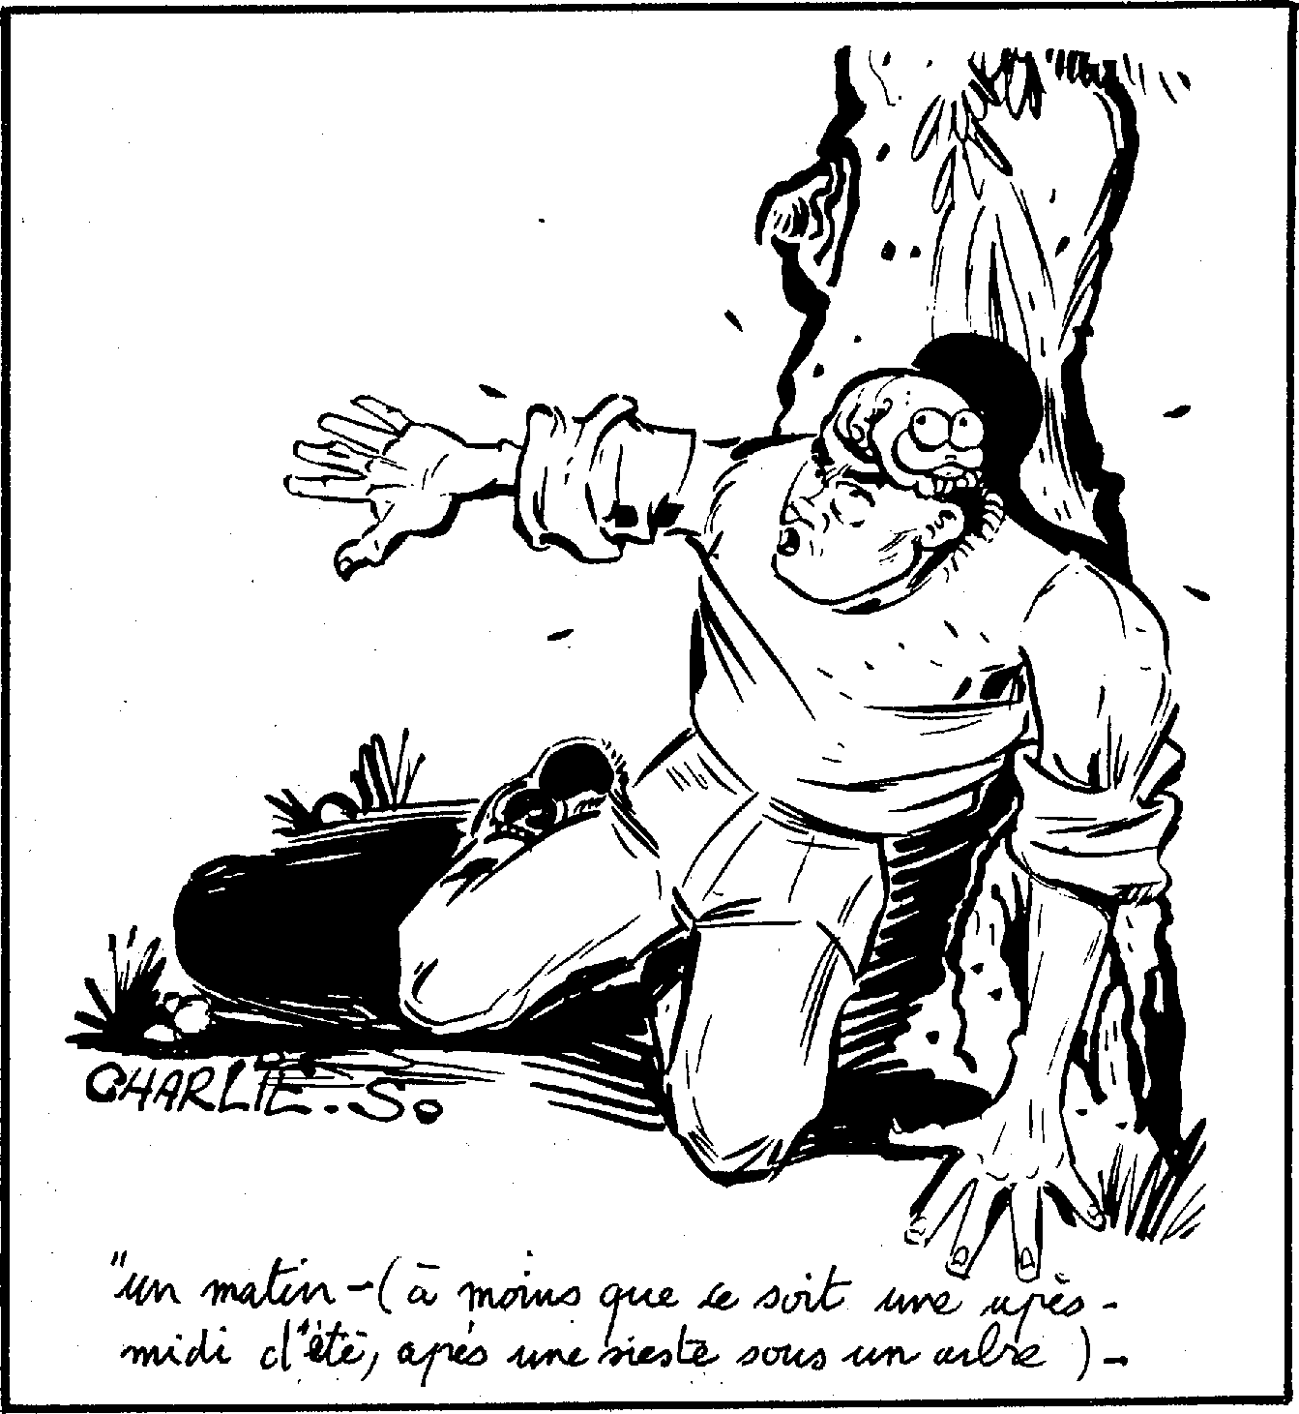
il s'était néanmoins reconnu le devoir de ne pas faire prendre de risque à une femme, le temps de savoir. sauf qu'il ne savait toujours pas. l'enjeu était de taille et l'importance des verdicts que l'on s'impose peuvent il est bien connu se trouver recouper dangereusement ceux infligés par le social, par les représentations du social.
c'est ainsi qu'engourdi par la peur du fléau, tel qu'en plus les médias se mettaient à nous le faire proliférer dans les têtes, peut-être plus vite encore que dans la réalité, il avait jusqu'alors préféré le doute au démenti ou à la certitude. c'est bien comme 'cela qu'on pouvait le dire, en même temps qu'on pouvait dire qu'il .lui semblait avoir librement choisi son mode de vie.
c'est ce qu'il lui avait dit dans les mots et entre les lignés d'une histoire qui peut-être commençait à s'écrire.
elle avait été consciente que c'était à elle que s'adressaient les propos. elle les avait reçus avec toute la sobriété que requiert l'écoute, le recueillement de ce genre de discours.

elle lui avait dit de ne plus attendre pour aller se faire faire ce test, et que dans le cas défavorable où ce test serait positif, il existait la possibilité d'utiliser des préservatifs masculins.
c'était un vocabulaire qu'elle avait l'habitude d'employer dans d'autres lieux où l'océan ne battait pas régulièrement les rochers d'un va et vient incessant.
dans ce lieu où l'océan déroulait son va et vient comme à la place d'un autre, elle avait indiqué cette possibilité avec la simplicité que nécessite ce genre de constat de la part de qui l'énonce et encore plus de la part de qui le reçoit du lieu de l'inquiétude de sa chair.
il lui avait répondu sur un même mode pour lui dire la difficulté que cela serait pour lui et la résignation qu'il pourrait alors faire sienne.
elle s'était tue. il n'y avait pas d'autre réponse à faire que ce silence et la présence à cet homme d'abord et au lieu où cela se disait — une des plages de leur enfance — à l'océan, aux tamaris.
les tamaris, elle les reconnaissait, elles les avait oubliés dans le récit d'un autre livre, elle était en train de s'en rendre compte et elle le lui racontait. et en le lui racontant, elle se disait
qu'elle avait bien fait avec les tamaris, de ne pas se tromper d'histoire. il n'y avait pas eu d'autre réponse à faire que ce silence et l'histoire des tamaris — oubliés.
elle s'était étonnée plus tard de n'avoir pas eu mal. d'avoir vécu cela sur un mode ordinaire. cela ne lui ressemblait pas. il est vrai qu'ils n'étaient sûrs de rien — au sujet de la maladie ou de la présence du rétrovirus. il serait temps plus tard d'aviser. elle n'avait pas eu mal. elle n'avait même pas été émue, elle avait été là, c'est tout.
ce « c'est tout » contenait tout ce qui en elle c'était senti concerné à partir du moment où il avait commencé à parler, jusqu'à celui qui avait suivi sa réponse à elle. au fait quelle avait été sa réponse ? et pouvait-on même parler de réponse ? elle lui avait indiqué qu'il serait quand même possible d'accomplir les gestes de l'amour, même en subissant une contrainte, elle s'était faite acceptation —non pas acceptation, le mot connote trop de judéo-christianisme généreux— présence plutôt à un trouble inqualifiable et elle avait parlé ensuite des tamaris.
elle avait dû lui redire plus tard de ne pas rester comme ça, qu'il lui fallait savoir, qu'il devait savoir, il ne pouvait pas rester à imaginer le pire ou plus simplement à se condamner à éviter les tendresses (et les blessures) d'une rencontre avec le prétexte ou la possibilité d'être porteur du rétrovirus. même si la douceur de ce moment ne devait pas avoir de suite, il lui semblait qu'elle ne voulait pas qU'il passe le reste de ses jours sans connaître à nouveau ce qu'était venu rappeler le rythme incessant de l'océan.
elle voulait voir ses épaules s'ouvrir à nouveau, même si ça ne devait pas être elle qui sente la chaleur de ses mains sur son corps.
elle savait par contre à quel point elle était concernée, puisque c'était au cours d'une promenade dans leur pays, leur terre commune, qu'il lui avait redit son doute et que cette fois, en ne se contentant pas de lui indiquer le lieu où se faisaient les tests, elle s'était pour sa part en quelque sorte engagée, au-delà de la sobriété de sa réponse.
sa réponse indiquait que pour elle, si la malchance voulait que cette transfusion de sang ait eu des suites, elle avait déjà choisi.

PEPS, 21, sept-oct. 1987 25

VIBRE EXPRESSION

elle avait choisi l'acceptation du risque, parce qu'en fait de risque, celui-là semblait valoir la peine d'être couru au regard de tout ldreste.
au moment de leur vie, là où ils étaient arrivés, il était possible de relativiser ce qu'il en est des fantasmes collectifs, des attentes habituelles, des discours sur le bonheur, pour aller à l'essentiel, même si cet essentiel passe par des contraintes.
de toutes façons, elle ne connaissait pas d'essentiel sans contrainte, alors autant celle-là qu'une autre si cela devait devenir inévitable. pas plus, pas moins, même si elle savait qu'après tout ce qui c'était véhiculé à une certaine époque qui semblait appartenir à l'histoire ancienne, sur les effets négatifs des préservatifs quant au plaisir des femmes, il y aurait des comptes à régler avec les représentations qui allaient avec et de nouveaux gestes à inventer.
son choix à elle indiquait qu'elle prenait aussi le risque que ce moment n'ait pas de suite ou plus exactement, elle prenait le risque de lui laisser la liberté de son choix à lui.
elle s'était dit après, combien ils avaient été loin du ronflement des rumeurs et de l'orchestration des peurs.
elle s'était dit que jusqu'alors, pour elle, ce qu'il en était du sida et de la séropositivité avait eu quelque chose de surréaliste, en même temps qu'elle savait que cela faisait Partie du quoti-mes, les enfants, les bébés qui étaient atteints, leurs familles, leurs proches, ceux qui les aimaient, les soignants, leurs accompagnants.
elle en connaissait des deux côtés de la barrière, ceux qui étaient atteints, ceux qui ne l'étaient pas mais qui les approchaient.
sa pratique sociale en sexologie n'avait pu lui faire éviter le problème sur lequel le groupe de travail auquel elle appartenait, se penchait dans une perspective de formation des soignants et accompagnants.
elle ne s'était pas attendue à être concernée de cette façon-là. elle ne s'était pas attendue en partageant l'espace d'un homme à se trouver confrontée à l'éventualité de cette rencontre avec ce qui menaçait de devenir un fléau.
elle savait que le virus, venu d'Afrique, s'était propagé très vite, et qu'il continuait à se propager encore plus vite. elle avait su quelques années auparavant que de tout petits enfants en mourraient. elle savait quelle impuissance était momentanément la nôtre devant les souffrances et l'avancée de la maladie et combien, il devenait urgent de trouver un vaccin et des
remèdes pour limiter et bientôt stop' per la vitesse de prolifération du virus et de la maladie.
mais ce qu'elle nommait fléau, ce n'était pas tant la maladie ou le virus, ni même l'empreinte indélébile du virus dans le sang, que la peur qui pouvait s'emparer de tous et de chacun. il n'y avait qu'à en voir les premiers effets à l'échelle des hommes et de certains états.
elle avait conscience que nous étions tous dans un moment de relative mutation. après une certaine explosion des moeurs — qu'il faudrait en son temps peut-être relativiser — après la peut-être prise de conscience qu'une libération excessive des moeurs, loin de libérer les personnes, les aliène, la peut-être prise de conscience pour certains de ce que cela pourrait représenter à des fins autres que celles du quotidien, il devenait de bon ton de ne plus être libéré sexuellement.
dénoncer la contraception et les risques de la pilule, revenir au moins dans les têtes sur le principe acquis de l'I.V.G. (interruption volontaire de la grossesse) ne suffisait pas pour faire opérer un renversement dans la pratique des moeurs. on pouvait dire que l'augmentation des M.S.T. (maladies sexuellement transmissibles) et le sida, vue exclusivement sous l'angle des M.S.T. arrivait à point nommé pour orchestrer une sorte de « reprise en main » de la moralité. et cette reprise en main pourrait passer par le développement de la peur — de la peur irrationnelle — devant ce qui nous apparaissait comme les nouveaux fléaux des temps modernes.
nous étions arrivés à un haut niveau de civilisation technologique et nous ne pouvions rien contre certaines maladies. plus encore nous semblions ne rien pouvoir faire contre l'installation sournoise ou orchestrée de la peur.
et cette peur commençait à se manifester à l'échelle de certains états, aussi bien que chez les individus. et elle se demandait dans tout cela où se trouvaient les sujets eux-mêmes. c'est-à-dire, les hommes, les femmes en question, dans leurs mouvements de flux, de reflux, dans la singularité de leurs existences, de leurs amours, de leurs ratages d'amour, de leurs souffrances et de leurs joies.
elle s'était déjà posé la question lors de la relative orchestration de la « libéralisation des moeurs » tant elle savait que chacun fait le plus souvent ce qu'il peut, même dans ce qui s'apparente à des sortes de passages à l'acte, acte sexuel, puisque c'était cela qui était en question.
elle se posait à nouveau la question. elle se là posait plus que jamais, en se demandant ce qu'il en était des peurs, des souffrances physiques, morales de ceux et de celles qui étaient concernés et plus encore de ceux et de celles qui étaient atteints. elle savait le désarroi des soignants.
elle en avait parlé avec certains et savait la difficulté qui était la leur dans ce soutien à apporter aux personnes atteintes du mal ou bien seulement porteuses du rétrovirus, mais jamais, elle n'avait été autant saisie de ce que la situation pouvait représenter « d'ordinaire », de ce que, elle appelait ordinaire.
c'était ce qui faisait la trame de la vie, ce mélange de réalité quotidienne, de pensées, de sentiments, de peurs, tout ce qui fait que rien n'a l'apparence qu'on veut bien lui donner.
elle savait qu'il lui serait nécessaire de dire ou d'essayer de dire qu'aucune barrière douanière, aucun sidato-rium, aucune orchestration de la peur ne pourrait jamais rendre compte de ces moments où pour un homme et une femme — pourquoi pas deux hommes d'ailleurs — mais elle ne pouvait parler que de ce qu'elle connaissait —de ces moments donc, où le temps se suspend, se cristallise, en intégrant au réel du quotidien, au bruit des vagues ou aux odeurs de la forêt, celui des craintes, des élans ou des retenues d'élans, celui des peurs et du possible dépassement des peurs, celui souvent féroce des représentations et les tentatives de dépassement de ces représentations.
aucune barrière, aucun sidato-rium, aucune orchestration de la peur ne pourraient empêcher des hommes et des femmes d'arracher au temps ce qu'il trace de réel.
aucune barrière, aucun sidato-rium, aucune orchestration de la peur ne pourront empêcher que dans le mouvement de ce tracé puisse surgir ce qu'il en est du choix le plus essentiel de chacun.
parce que finalement, le choix, pour l'homme en tant qu'espèce, c'est ce qui lui donne son humanité, sa singularité et la possibilité de s'ouvrir quoiqu'il arrive, à la singularité d'une histoire, d'une histoire ordinaire.
Odette-Anna TOU LET Présidente de l'Association de Sexologie d'Aquitaine.

₂₆ PEPS, 21, sept-oct. 1987

Publicité
Loin du rose...
Loin des discussions stériles...
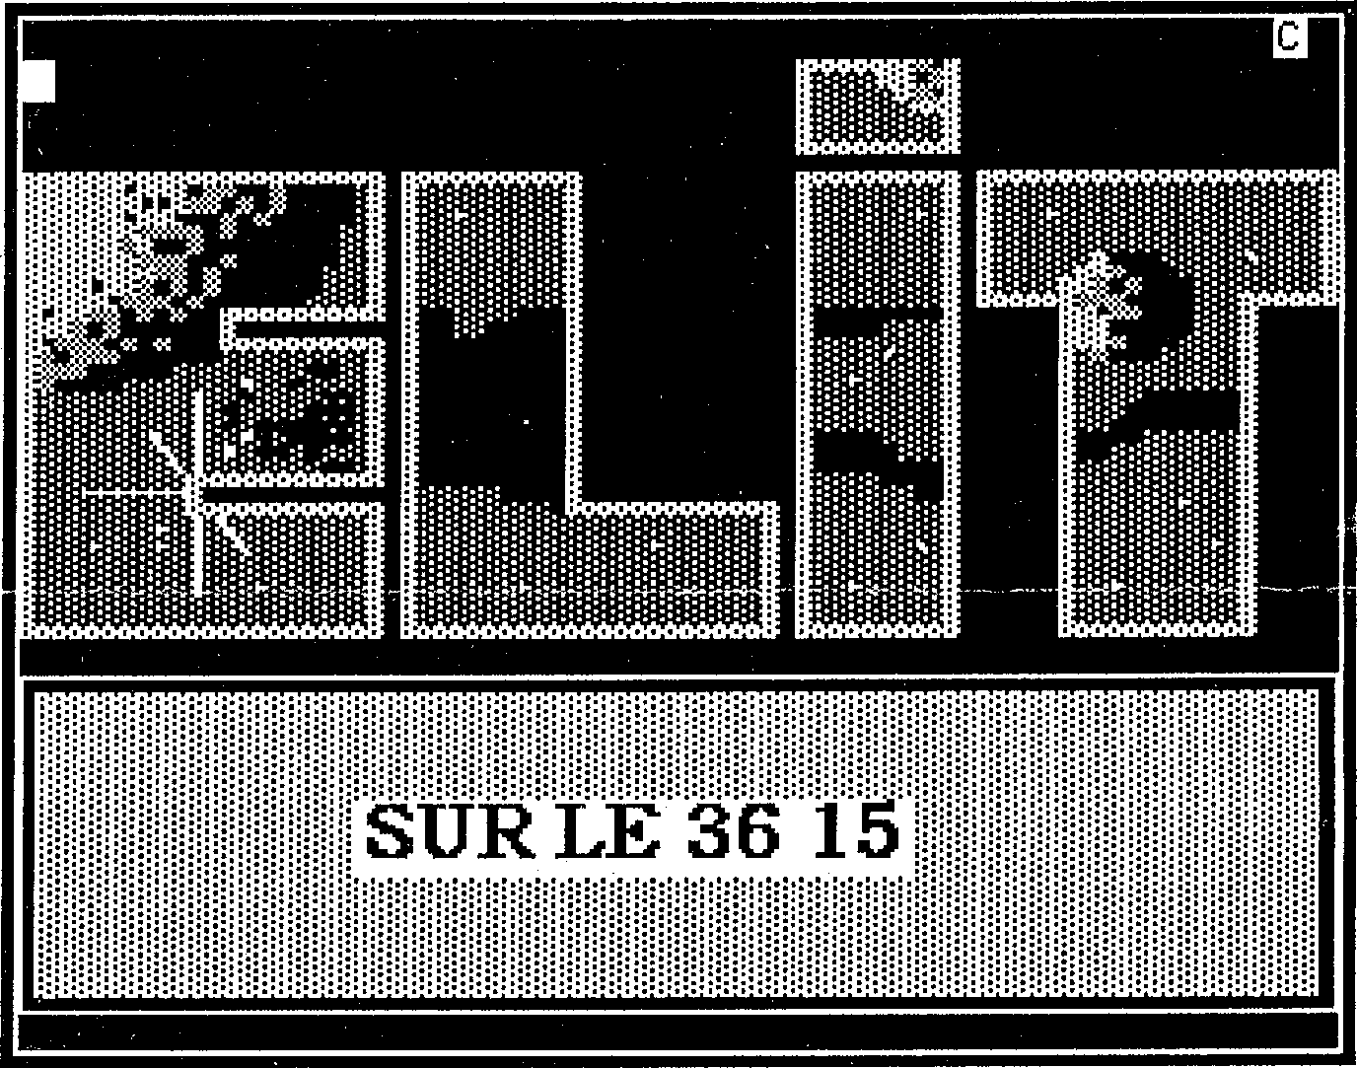
Enfin, un espace de dialogue novateur sur minitel! Vous y trouverez:
- Une spécialiste de la communication sur minitel en direct: elle vous guide, vous conseille, vous écoute...
- Des clubs. Vous avez un hobby, une passion à partager, vous participez à une association: ouvrez un club. Elargissez ainsi le champ de vos relations sur vos centres d'intérêt.
- Des tests sur votre style. Vous connaissez votre place sur l'échiquier des connectés en direct.
- Une carte de visite électronique, où seront transmis les résultats de vos tests et vos clubs préférés.
COMPOSEZ:
36 15
TAPEZ:
ELIT

PEPS, 21, sept-oct. 1987 27

Votre abonnement vous permet de commander gratuitement au choix deux anciens numéros ou le numéro double 15/16.

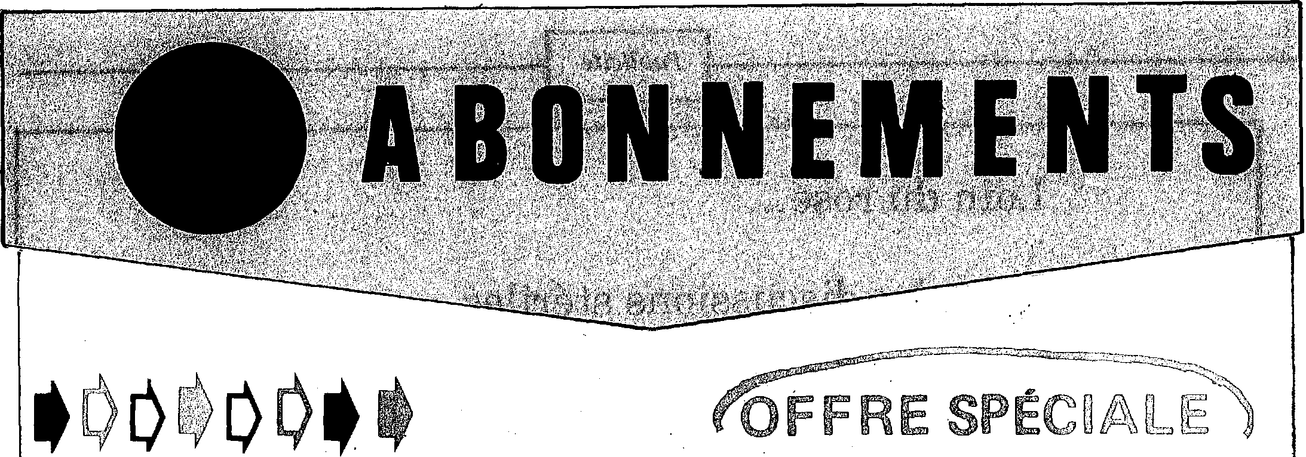
ALE
— Numéro 4 : LA FORMATION : L'AVENIR D'UNE GALERE
Le mal d'identité d'une profession mystifiée: Les éducateurs
- Numéro 5 : ÉDUCATEURS SPÉCIALISÉS ET MAL D'IDENTITÉ
Formation : la bourse... et la vie ou le problème des stagiaires
- Numéro 7 : VIEILLESSE INNOVATION ET VIEILLESSE RÉELLE
La prévention : mutation ou disparition / Effets de la décentralisation
— Numéro 9 : CIRCONSCRIPTION—COORDINATION : QUEL AVENIR ? Des sages-femmes et l'IVG / Enfance maltraitée
- Numéro 10 : NUMÉRO SPÉCIAL SUR LES MUTATIONS DANS LE TRAVAIL SOCIAL
Assistants sociaux, Éducateurs, Animateurs et Formateurs ont écrit sur l'avenir du social
— Numéro 11 : LES ÉLUS FACE AU SOCIAL : CONCURRENTS OU PARTENAIRES ?
Travail social en Inde et en France / Justice et secret professionnel
- Numéro 12 : SYNDICATS, ASSOCIATIONS : QUELLES RÉPONSES FACE AUX MUTATIONS DU SOCIAL ? L'insertion douce / Quel avenir pour la désectorisation ? / Militants ou fonctionnaires ?
- Numéro 13 : POLITIQUE SOCIALE ENVERS LES IMMIGRÉS : A PARIS LES T.S. SE MOBILISENT
Du centre d'accueil et d'orientation au placement familial / Réflexion éducative en milieu ouvert /
Innovation en travail collectif
- Numéro 14 : TRAVAIL SOCIAL EN MILIEU PSYCHIATRIQUE
Éducateur : le métier fou, le métier doux / L'Épargne morale : nouvel outil du travail social
- Numéro 15/16: NUMÉRO SPÉCIAL « A PROPOS... DE NOUVELLES PRATIQUES SOCIALES ET ÉCONOMIQUES
Une publication commune avec deux autres associations le CREAF et l'AEUF
« Chômage, loisirs et Économie Sociale s.
« Autres regards pour la relation éducative s.
« Travailleurs Sociaux, Acteurs de l'Avenir du Social s.
- Numéro 17 : PARTIS POLITIQUES ET TRAVAIL SOCIAL
Banlieues 89, des réponses de R. Castro / Rapports Psy-TS
- Numéro 18 : ÇA BOUGE CHEZ LES TRAVAILLEURS SOCIAUX
Les réseaux de formation réciproque / Les services sociaux inter-entreprise/
Le travail social de demain.
— Numéro 19 : SOYONS CRÉATIFS 1
Quelle insertion par l'économique ?/ L'avenir de l'éducation surveillée /
Les centres de loisir en milieu ouvert
- Numéro 20 : TRAVAIL SOCIAL, TRAVAIL POUR LA PAIX
Formation en marketting social / Nouvelles des Travailleurs Sociaux Acadiens /
L'image de l'A.S. en entreprise.
A renvoyer à PEPS — 8, impasse des Trois Soeurs 75011 Paris
NOM Prénom
Adresse
Code Postal Ville
Profession
- Je souscris un abonnement annuel au bimestriel PEPS (Chèque à l'ordre de PEPS)
Individuel (100 F), Institutionnel (150 F), Soutien (200 F)
- Mon abonnement me permet de commander gratuitement
2 numéros simples ou le numéro 15/16
- Je commande aussi les numéros suivants :
Numéros simples (25 F port payé)
Numéro double 15/16 (35 F port payé)

